Приложение
к постановлению
Администрации города Иванова
от ____________№ ___________

Информационное сообщение (извещение) о проведении открытого конкурса на право заключения договора на установку и эксплуатацию отдельно стоящих рекламных конструкций, лот № 1

1. Наименование органа местного самоуправления, принявшего решение о проведении открытого конкурса:
Администрация города Иванова.
2. Наименование и адрес организатора открытого конкурса: Администрация города Иванова. Место нахождения, почтовый адрес: 153000, город Иваново,
площадь Революции, дом 6.
Ответственное лицо организатора открытого конкурса и его место нахождения: консультант управления по делам наружной рекламы, информации и оформления города Администрации города Иванова Никитина М.В., 153000, город Иваново, Шереметевский проспект, дом 1/25, кабинет № 330.
Контактный телефон: 8-4932-59-47-17.
3. Состав лота № 1 с краткой характеристикой:
Предметом открытого конкурса является право заключения договора на установку и эксплуатацию отдельно стоящих рекламных конструкций при наличии полностью полученных согласований инженерных служб и уполномоченных органов на земельных участках, находящихся в распоряжении органов местного самоуправления города Иванова, на местах размещения, указанных под номерами 29, 30, 62, 77, 78, 82, 83, 116, 138, 176, 227, 244, 248, 260, 262, 278, 323, 324, 329, 346, 353, 355, 381, 382, 383, 384, 385, 386, 387, 388, 389, 390, 391, 392, 394, 395, 396, 397, 398, 399, 400, 401, 402 в Схеме размещения на территории города Иванова рекламных конструкций на земельных участках, зданиях или ином недвижимом имуществе, находящихся в собственности города Иванова, либо на земельных участках, государственная собственность на которые не разграничена, либо на земельных участках, зданиях или ином недвижимом имуществе, находящихся в собственности Ивановской области, либо на земельных участках, принадлежащих на праве собственности Российской Федерации, утвержденной постановлением Администрации города Иванова от 12.10.2016 № 1842 (далее - Схема размещения рекламных конструкций на территории города Иванова).
Перечень рекламных конструкций:
1. Рекламная конструкция, указанная под номером 29 в Схеме размещения рекламных конструкций на территории города Иванова.
Место размещения рекламной конструкции – город Иваново, площадь Пушкина, пересечение с проспектом Ленина.
Вид рекламной конструкции – одна сторона - динамика.
Максимальные габаритные размеры – 2,7 м* 3,7 м.
Максимальная площадь информационного поля – 30 кв.м.
Подсветка информационного поля рекламной конструкции – внешняя.
2. Рекламная конструкция, указанная под номером 30 в Схеме размещения рекламных конструкций на территории города Иванова.
Место размещения рекламной конструкции – город Иваново, площадь Революции, у дома 2 по проспекту Ленина.
Вид рекламной конструкции – две стороны - динамика.
Максимальные габаритные размеры – 2,7 м* 3,7 м.
Максимальная площадь информационного поля – 60 кв.м.
Подсветка информационного поля рекламной конструкции – внешняя.
3. Рекламная конструкция, указанная под номером 62 в Схеме размещения рекламных конструкций на территории города Иванова.
Место размещения рекламной конструкции – город Иваново, проспект Строителей, у дома 67.
Вид рекламной конструкции – две стороны - динамика.
Максимальные габаритные размеры – 3,0 м* 6,0 м.
Максимальная площадь информационного поля – 108 кв.м.
Подсветка информационного поля рекламной конструкции – внешняя.
4. Рекламная конструкция, указанная под номером 77 в Схеме размещения рекламных конструкций на территории города Иванова.
Место размещения рекламной конструкции – город Иваново, проспект Строителей, напротив дома 5 (в районе МУП «ИПТ»).
Вид рекламной конструкции – две стороны - статика.
Максимальные габаритные размеры – 3,0 м* 6,0 м.
Максимальная площадь информационного поля – 36 кв.м.
Подсветка информационного поля рекламной конструкции – внешняя.
5. Рекламная конструкция, указанная под номером 78 в Схеме размещения рекламных конструкций на территории города Иванова.
Место размещения рекламной конструкции – город Иваново, проспект Строителей, пересечение с улицей Лежневской.
Вид рекламной конструкции – одна сторона - динамика.
Максимальные габаритные размеры – 3,0 м* 6,0 м.
Максимальная площадь информационного поля – 54 кв.м.
Подсветка информационного поля рекламной конструкции – внешняя.
6. Рекламная конструкция, указанная под номером 82 в Схеме размещения рекламных конструкций на территории города Иванова.
Место размещения рекламной конструкции – город Иваново, проспект Текстильщиков, у дома 119.
Вид рекламной конструкции – две стороны - динамика.
Максимальные габаритные размеры – 3,0 м* 6,0 м.
Максимальная площадь информационного поля – 108 кв.м.
Подсветка информационного поля рекламной конструкции – внешняя.
7. Рекламная конструкция, указанная под номером 83 в Схеме размещения рекламных конструкций на территории города Иванова.
Место размещения рекламной конструкции – город Иваново, проспект Текстильщиков, у дома 34.
Вид рекламной конструкции – одна сторона – динамика, вторая сторона - статика.
Максимальные габаритные размеры – 3,0 м* 6,0 м.
Максимальная площадь информационного поля – 72 кв.м.
Подсветка информационного поля рекламной конструкции – внешняя.
8. Рекламная конструкция, указанная под номером 116 в Схеме размещения рекламных конструкций на территории города Иванова.
Место размещения рекламной конструкции – город Иваново, улица Богдана Хмельницкого, у дома 71.
Вид рекламной конструкции – две стороны - динамика.
Максимальные габаритные размеры – 3,0 м* 6,0 м.
Максимальная площадь информационного поля – 108 кв.м.
Подсветка информационного поля рекламной конструкции – внешняя.
9. Рекламная конструкция, указанная под номером 138 в Схеме размещения рекламных конструкций на территории города Иванова.
Место размещения рекламной конструкции – город Иваново, улица Велижская, у дома 63.
Вид рекламной конструкции – две стороны - динамика.
Максимальные габаритные размеры – 3,0 м* 6,0 м.
Максимальная площадь информационного поля – 108 кв.м.
Подсветка информационного поля рекламной конструкции – внешняя.
10. Рекламная конструкция, указанная под номером 176 в Схеме размещения рекламных конструкций на территории города Иванова.
Место размещения рекламной конструкции – город Иваново, улица Куконковых, у дома 130.
Вид рекламной конструкции – две стороны - динамика.
Максимальные габаритные размеры – 3,0 м*6,0 м.
Максимальная площадь информационного поля – 108 кв.м.
Подсветка информационного поля рекламной конструкции – внешняя.
11. Рекламная конструкция, указанная под номером 227 в Схеме размещения рекламных конструкций на территории города Иванова.
Место размещения рекламной конструкции – город Иваново, улица Лежневская, у дома 116.
Вид рекламной конструкции – две стороны - динамика.
Максимальные габаритные размеры – 3,0 м* 6,0 м.
Максимальная площадь информационного поля – 108 кв.м.
Подсветка информационного поля рекламной конструкции – внешняя.
12. Рекламная конструкция, указанная под номером 244 в Схеме размещения рекламных конструкций на территории города Иванова.
Место размещения рекламной конструкции – город Иваново, улица Лежневская, напротив дома 116.
Вид рекламной конструкции – две стороны - динамика.
Максимальные габаритные размеры – 3,0 м* 6,0 м.
Максимальная площадь информационного поля – 108 кв.м.
Подсветка информационного поля рекламной конструкции – внешняя.
13. Рекламная конструкция, указанная под номером 248 в Схеме размещения рекламных конструкций на территории города Иванова.
Место размещения рекламной конструкции – город Иваново, улица Лежневская, напротив кинотеатра «Лодзь».
Вид рекламной конструкции – две стороны - динамика.
Максимальные габаритные размеры – 3,0 м* 6,0 м.
Максимальная площадь информационного поля – 108 кв.м.
Подсветка информационного поля рекламной конструкции – внешняя.
14. Рекламная конструкция, указанная под номером 260 в Схеме размещения рекламных конструкций на территории города Иванова.
Место размещения рекламной конструкции – город Иваново, улица Павла Большевикова, у дома 141.
Вид рекламной конструкции – две стороны - динамика.
Максимальные габаритные размеры – 3,0 м* 6,0 м.
Максимальная площадь информационного поля – 108 кв.м.
Подсветка информационного поля рекламной конструкции – внешняя.
15. Рекламная конструкция, указанная под номером 262 в Схеме размещения рекламных конструкций на территории города Иванова.
Место размещения рекламной конструкции – город Иваново, улица Павла Большевикова, у дома 145.
Вид рекламной конструкции – две стороны - динамика.
Максимальные габаритные размеры – 3,0 м* 6,0 м.
Максимальная площадь информационного поля – 108 кв.м.
Подсветка информационного поля рекламной конструкции – внешняя.
16. Рекламная конструкция, указанная под номером 278 в Схеме размещения рекламных конструкций на территории города Иванова.
Место размещения рекламной конструкции – город Иваново, улица Парижской Коммуны, у дома 57.
Вид рекламной конструкции – две стороны - динамика.
Максимальные габаритные размеры – 3,0 м* 6,0 м.
Максимальная площадь информационного поля – 108 кв.м.
Подсветка информационного поля рекламной конструкции – внешняя.
17. Рекламная конструкция, указанная под номером 323 в Схеме размещения рекламных конструкций на территории города Иванова.
Место размещения рекламной конструкции – город Иваново, улица Станкостроителей, пересечение с улицей Лежневской (по улице Лежневской, район автовокзала).
Вид рекламной конструкции – одна сторона - динамика.
Максимальные габаритные размеры – 3,0 м* 6,0 м.
Максимальная площадь информационного поля – 54 кв.м.
Подсветка информационного поля рекламной конструкции – внешняя.
18. Рекламная конструкция, указанная под номером 324 в Схеме размещения рекламных конструкций на территории города Иванова.
Место размещения рекламной конструкции – город Иваново, улица Станкостроителей, район автовокзала.
Вид рекламной конструкции – две стороны - динамика.
Максимальные габаритные размеры – 3,0 м* 6,0 м.
Максимальная площадь информационного поля – 108 кв.м.
Подсветка информационного поля рекламной конструкции – внешняя.
19. Рекламная конструкция, указанная под номером 329 в Схеме размещения рекламных конструкций на территории города Иванова.
Место размещения рекламной конструкции – город Иваново, Ташкентская, у дома 92.
Вид рекламной конструкции – две стороны - динамика.
Максимальные габаритные размеры – 3,0 м* 6,0 м.
Максимальная площадь информационного поля – 108 кв.м.
Подсветка информационного поля рекламной конструкции – внешняя.
20. Рекламная конструкция, указанная под номером 346 в Схеме размещения рекламных конструкций на территории города Иванова.
Место размещения рекламной конструкции – город Иваново, улица Ташкентская, напротив дома 82.
Вид рекламной конструкции – одна сторона – динамика, вторая сторона-статика.
Максимальные габаритные размеры – 3,0 м* 6,0 м.
Максимальная площадь информационного поля – 72 кв.м.
Подсветка информационного поля рекламной конструкции – внешняя.
21. Рекламная конструкция, указанная под номером 353 в Схеме размещения рекламных конструкций на территории города Иванова.
Место размещения рекламной конструкции – город Иваново, улица Фрунзе, напротив дома 72.
Вид рекламной конструкции – две стороны - динамика.
Максимальные габаритные размеры – 3,0 м* 6,0 м.
Максимальная площадь информационного поля – 108 кв.м.
Подсветка информационного поля рекламной конструкции – внешняя.
22. Рекламная конструкция, указанная под номером 355 в Схеме размещения рекламных конструкций на территории города Иванова.
Место размещения рекламной конструкции – город Иваново, улица Шошина, у дома 19.
Вид рекламной конструкции – две стороны - динамика.
Максимальные габаритные размеры – 3,0 м* 6,0 м.
Максимальная площадь информационного поля – 108 кв.м.
Подсветка информационного поля рекламной конструкции – внешняя.
23. Рекламная конструкция, указанная под номером 381 в Схеме размещения рекламных конструкций на территории города Иванова.
Место размещения рекламной конструкции – город Иваново, Шереметевский проспект, дом 37.
Вид рекламной конструкции – две стороны - динамика.
Максимальные габаритные размеры – 2,7 м* 3,7 м.
Максимальная площадь информационного поля – 60 кв.м.
Подсветка информационного поля рекламной конструкции – внешняя.
24. Рекламная конструкция, указанная под номером 382 в Схеме размещения рекламных конструкций на территории города Иванова.
Место размещения рекламной конструкции – город Иваново, проспект Шереметевский, у дома 28.
Вид рекламной конструкции – две стороны - динамика.
Максимальные габаритные размеры – 2,7 м* 3,7 м.
Максимальная площадь информационного поля – 60 кв.м.
Подсветка информационного поля рекламной конструкции – внешняя.
25. Рекламная конструкция, указанная под номером 383 в Схеме размещения рекламных конструкций на территории города Иванова.
Место размещения рекламной конструкции – город Иваново, улица 10 Августа, напротив дома 35.
Вид рекламной конструкции – две стороны - динамика.
Максимальные габаритные размеры – 2,7 м* 3,7 м.
Максимальная площадь информационного поля – 60 кв.м.
Подсветка информационного поля рекламной конструкции – внешняя.
26. Рекламная конструкция, указанная под номером 384 в Схеме размещения рекламных конструкций на территории города Иванова.
Место размещения рекламной конструкции – город Иваново, переулок Слесарный, у дома 6 по улице Наговициной-Икрянистовой.
Вид рекламной конструкции – две стороны - статика.
Максимальные габаритные размеры – 3,0 м* 6,0 м.
Максимальная площадь информационного поля – 36 кв.м.
Подсветка информационного поля рекламной конструкции – внешняя.
27. Рекламная конструкция, указанная под номером 385 в Схеме размещения рекламных конструкций на территории города Иванова.
Место размещения рекламной конструкции – город Иваново, улица Богдана Хмельницкого, у дома 40.
Вид рекламной конструкции – две стороны - статика.
Максимальные габаритные размеры – 3,0 м* 6,0 м.
Максимальная площадь информационного поля – 36 кв.м.
Подсветка информационного поля рекламной конструкции – внешняя.
28. Рекламная конструкция, указанная под номером 386 в Схеме размещения рекламных конструкций на территории города Иванова.
Место размещения рекламной конструкции – город Иваново, проспект Ленина, у дома 42.
Вид рекламной конструкции – одна сторона – динамика, вторая сторона - статика.
Максимальные габаритные размеры – 2,7 м* 3,7 м.
Максимальная площадь информационного поля – 40 кв.м.
Подсветка информационного поля рекламной конструкции – внешняя.
29. Рекламная конструкция, указанная под номером 387 в Схеме размещения рекламных конструкций на территории города Иванова.
Место размещения рекламной конструкции – город Иваново, проспект Ленина, у дома 51.
Вид рекламной конструкции – две стороны - динамика.
Максимальные габаритные размеры – 2,7 м* 3,7 м.
Максимальная площадь информационного поля – 60 кв.м.
Подсветка информационного поля рекламной конструкции – внешняя.
30. Рекламная конструкция, указанная под номером 388 в Схеме размещения рекламных конструкций на территории города Иванова.
Место размещения рекламной конструкции – город Иваново, улица 10 Августа, у дома 77.
Вид рекламной конструкции – две стороны - статика.
Максимальные габаритные размеры – 2,7 м* 3,7 м.
Максимальная площадь информационного поля – 20 кв.м.
Подсветка информационного поля рекламной конструкции – внешняя.
31. Рекламная конструкция, указанная под номером 389 в Схеме размещения рекламных конструкций на территории города Иванова.
Место размещения рекламной конструкции – город Иваново, улица 10 Августа, у дома 43 по улице Бубнова.
Вид рекламной конструкции – две стороны - статика.
Максимальные габаритные размеры – 2,7 м* 3,7 м.
Максимальная площадь информационного поля – 20 кв.м.
Подсветка информационного поля рекламной конструкции – внешняя.
32. Рекламная конструкция, указанная под номером 390 в Схеме размещения рекламных конструкций на территории города Иванова.
Место размещения рекламной конструкции – город Иваново, улица Бубнова, у дома 54 по улице 10 Августа.
Вид рекламной конструкции – две стороны - статика.
Максимальные габаритные размеры – 3,0 м* 6,0 м.
Максимальная площадь информационного поля – 36 кв.м.
Подсветка информационного поля рекламной конструкции – внешняя.
33. Рекламная конструкция, указанная под номером 391 в Схеме размещения рекламных конструкций на территории города Иванова.
Место размещения рекламной конструкции – город Иваново, улица Громобоя, у дома 32.
Вид рекламной конструкции – две стороны - статика.
Максимальные габаритные размеры – 2,7 м* 3,7 м.
Максимальная площадь информационного поля – 20 кв.м.
Подсветка информационного поля рекламной конструкции – внешняя.
34. Рекламная конструкция, указанная под номером 392 в Схеме размещения рекламных конструкций на территории города Иванова.
Место размещения рекламной конструкции – город Иваново, Шереметевский проспект, у дома 27.
Вид рекламной конструкции – две стороны - статика.
Максимальные габаритные размеры – 2,7 м* 3,7 м.
Максимальная площадь информационного поля – 20 кв.м.
Подсветка информационного поля рекламной конструкции – внешняя.

35. Рекламная конструкция, указанная под номером 394 в Схеме размещения рекламных конструкций на территории города Иванова, утвержденной постановлением Администрации города Иванова от 12.10.2016 № 1842.
Место размещения рекламной конструкции – город Иваново, улица Ташкентская, у дома 88Б.
Вид рекламной конструкции – две стороны - статика.
Максимальные габаритные размеры – 3,0 м* 6,0 м.
Максимальная площадь информационного поля – 36 кв.м.
Подсветка информационного поля рекламной конструкции – внешняя.
36. Рекламная конструкция, указанная под номером 395 в Схеме размещения рекламных конструкций на территории города Иванова.
Место размещения рекламной конструкции – город Иваново, улица Рабфаковская, перекресток с ул. Красных Зорь.
Вид рекламной конструкции – две стороны - статика.
Максимальные габаритные размеры – 3,0 м* 6,0 м.
Максимальная площадь информационного поля – 36 кв.м.
Подсветка информационного поля рекламной конструкции – внешняя.
37. Рекламная конструкция, указанная под номером 396 в Схеме размещения рекламных конструкций на территории города Иванова.
Место размещения рекламной конструкции – город Иваново, улица Рабфаковская (у дома 4 по улице Ленинградской).
Вид рекламной конструкции – две стороны - статика.
Максимальные габаритные размеры – 3,0 м* 6,0 м.
Максимальная площадь информационного поля – 36 кв.м.
Подсветка информационного поля рекламной конструкции – внешняя.
38. Рекламная конструкция, указанная под номером 397 в Схеме размещения рекламных конструкций на территории города Иванова.
Место размещения рекламной конструкции – город Иваново, проспект Текстильщиков, напротив дома 119.
Вид рекламной конструкции – две стороны - статика.
Максимальные габаритные размеры – 3,0 м* 6,0 м.
Максимальная площадь информационного поля – 36 кв.м.
Подсветка информационного поля рекламной конструкции – внешняя.
39. Рекламная конструкция, указанная под номером 398 в Схеме размещения рекламных конструкций на территории города Иванова.
Место размещения рекламной конструкции – город Иваново, улица Лежневская, у дома 36.
Вид рекламной конструкции – две стороны - статика.
Максимальные габаритные размеры – 3,0 м* 6,0 м.
Максимальная площадь информационного поля – 36 кв.м.
Подсветка информационного поля рекламной конструкции – внешняя.
40. Рекламная конструкция, указанная под номером 399 в Схеме размещения рекламных конструкций на территории города Иванова.
Место размещения рекламной конструкции – город Иваново, улица Полка «Нормандия-Неман», у дома 77.
Вид рекламной конструкции – две стороны - статика.
Максимальные габаритные размеры – 3,0 м* 6,0 м.
Максимальная площадь информационного поля – 36 кв.м.
Подсветка информационного поля рекламной конструкции – внешняя.
41. Рекламная конструкция, указанная под номером 400 в Схеме размещения рекламных конструкций на территории города Иванова.

Место размещения рекламной конструкции – город Иваново, улица Куконковых, у дома 141.
Вид рекламной конструкции – две стороны - статика.
Максимальные габаритные размеры – 3,0 м* 6,0 м.
Максимальная площадь информационного поля – 36 кв.м.
Подсветка информационного поля рекламной конструкции – внешняя.
42. Рекламная конструкция, указанная под номером 401 в Схеме размещения рекламных конструкций на территории города Иванова.
Место размещения рекламной конструкции – город Иваново, улица Велижская, у дома 57.
Вид рекламной конструкции – две стороны - статика.
Максимальные габаритные размеры – 3,0 м* 6,0 м.
Максимальная площадь информационного поля – 36 кв.м.
Подсветка информационного поля рекламной конструкции – внешняя.
43. Рекламная конструкция, указанная под номером 402 в Схеме размещения рекламных конструкций на территории города Иванова.
Место размещения рекламной конструкции – город Иваново, улица Лежневская, у дома 5 по улице 2-ая Лежневская.
Вид рекламной конструкции – две стороны - статика.
Максимальные габаритные размеры – 3,0 м* 6,0 м.
Максимальная площадь информационного поля – 36 кв.м.
Подсветка информационного поля рекламной конструкции – внешняя.
Типы и виды рекламных конструкций, площадь информационного поля, технические характеристики определяются в соответствии со Схемой размещения рекламных конструкций на территории города Иванова.
Срок действия договора на установку и эксплуатацию отдельно стоящих рекламных конструкций составляет десять лет.
Графические изображения мест размещения рекламных конструкций, являющихся предметом открытого конкурса, содержатся в приложении № 1 к настоящему извещению.
Форма и условия договора, заключаемого с победителем открытого конкурса, содержатся в приложении № 2 к настоящему извещению.
4. Начальная цена предмета открытого конкурса.
Начальная цена предмета открытого конкурса устанавливается равной 14 823 194 руб. 00 коп. (Четырнадцать миллионов восемьсот двадцать три тысячи сто девяносто четыре рубля 00 копеек).
5. Регистрация заявки претендента для участия в открытом конкурсе.
Заявка претендента регистрируется в журнале регистрации заявок с указанием в нем даты и времени подачи заявки, а также номера, присвоенного ей в журнале регистрации заявок.
При принятии заявки с прилагаемыми к ней документами проверяется их комплектность и соответствие предъявляемым требованиям.
Претенденту может быть отказано в участии в открытом конкурсе (в регистрации заявки) в следующих случаях:
а) истечение срока приема заявок;
б) к заявке не приложены документы, представление которых требуется в соответствии с настоящей конкурсной документацией;
в) имеется задолженность перед муниципалитетом за право установки рекламной конструкции.
Заявитель имеет право отозвать поданную заявку до окончания срока их регистрации, в письменной форме уведомив об этом организатора открытого конкурса.
Отзыв заявки регистрируется в журнале.
Заявителю возвращается пакет поданных им документов и внесенный задаток в течение пяти рабочих дней с даты отзыва заявки или отказа в участии в открытом конкурсе.
6. Конкурсные условия (критерии определения победителя открытого конкурса), порядок рассмотрения и оценки предложений участников открытого конкурса:
Определение победителя открытого конкурса осуществляется на основании следующих критериев:
№ 1 - цена за право заключения договора на установку и эксплуатацию рекламной конструкции;
№ 2 - предложение по использованию рекламных мест в социальных программах;
№ 3 - предложение по благоустройству (благоустройство прилегающей территории).
Значимость критериев распределяется следующим образом:
1) - цена за право заключения договора на установку и эксплуатацию рекламных конструкций – 80 %, т.е. удельный вес критерия К1 = 0,8. Предложение должно быть не менее цены лота, указанной в конкурсной документации;
2) доля социальной рекламы, размещаемой по условиям договора на установку и эксплуатацию рекламной конструкции – 20%, т.е. удельный вес критерия К2 = 0,2. В соответствии с Федеральным законом № 38-ФЗ от 13.03.2006 «О рекламе» рекламораспространитель обязан за свой счет размещать социальную рекламу на принадлежащей ему рекламной конструкции, установленной в соответствии с настоящим договором, в пределах пяти процентов годового объема распространяемой им рекламы. Предложение должно быть не менее пяти процентов общего годового объема распространяемой рекламы (не менее 18 дней в году);
3) благоустройство прилегающей территории – дополнительный критерий. Участник открытого конкурса вправе внести свое предложение по благоустройству города. Победитель открытого конкурса обязан за счет собственных средств поддерживать прилегающую к рекламной конструкции территорию в надлежащем санитарно-техническом состоянии. Предложения участника открытого конкурса по благоустройству территории выражаются в указании количества метров от края информационного поля рекламной конструкции, в пределах которых участник готов производить за свой счет благоустройство и уборку территории.
В случае если поступившие от претендента предложения по цене за право заключения договора на установку и эксплуатацию рекламной конструкции и другим условиям открытого конкурса, которые являются критериями оценки заявок на участие в открытом конкурсе, менее начальных условий, заявка такого участника не рассматривается.
Оценка поступивших предложений участников открытого конкурса следующим образом.
1) по критерию «Цена за право заключения договора на установку и эксплуатацию рекламной конструкции» оценка (расчет баллов) производится по формуле:

$КБ1= \frac{Спредложения}{Сминимальное}×100×К1$,

где КБ1 – количество баллов, присвоенных заявке на участие в открытом конкурсе по критерию «цена за право заключения договора на установку и эксплуатацию рекламной конструкции»;
Спредложения – цена, указанная в заявке на участие в конкурсе, руб.;
Сминимальное – минимальное требование по критерию «Цена за право заключения договора на установку и эксплуатацию рекламной конструкции», т.е. начальная цена лота, установленная организатором открытого конкурса, руб.;
К1 – коэффициент удельного веса критерия, К1 = 0,8;
2) по критерию «Предложение по использованию рекламных мест в социальных программах» оценка (расчет баллов) производится по формуле:

$КБ2=\frac{Спредложения}{Сминимальное}×100×К2$,

где КБ2 – количество баллов, присвоенных заявке на участие в открытом конкурсе по критерию «Предложение по использованию рекламных мест в социальных программах»;
Спредложения – количество дней в году, указанное в заявке на участие в открытом конкурсе, для размещения на рекламной конструкции социальной рекламы, размещаемой в соответствии с условиями договора на установку и эксплуатацию рекламных конструкций;
Сминимальное – минимальное требование по критерию «Доля социальной рекламы», т.е. количество дней в году для размещения социальной рекламы, 18 дней;
К2 – коэффициент удельного веса критерия, К2 = 0,2;
3) по критерию «Предложение по благоустройству» оценка (расчет баллов) производится по формуле:

$$КБ3=С$$

где КБ3 – количество баллов, присвоенных заявке на участие в открытом конкурсе по критерию «Предложение по благоустройству»;
С – количество баллов, присвоенных участнику открытого конкурса в зависимости от предложенных условий. Участнику открытого конкурса присваивается количество баллов, равное указанному в заявке количеству метров от края информационного поля рекламной конструкции, в пределах которых участник готов производить за свой счет благоустройство и уборку территории.
При подсчете количества баллов по каждому критерию полученные результаты округляются до целого числа по правилам математики.
Итоговая оценка заявки на участие в открытом конкурсе по каждому лоту в отдельности определяется по формуле:

КБитог=КБ1+КБ2+КБ3,

где КБитог – итоговое количество баллов, присвоенное заявке на участие в открытом конкурсе;
КБ1 – количество баллов, присвоенных членами комиссии по проведению торгов заявке на участие в открытом конкурсе по критерию «Цена за право заключения договора на установку и эксплуатацию рекламной конструкции»;
КБ2 – количество баллов, присвоенных членами комиссии по проведению торгов заявке на участие в конкурсе по критерию «Предложение по использованию рекламных мест в социальных программах»;
КБ3 – количество баллов, присвоенных членами комиссии по проведению торгов заявке на участие в конкурсе по критерию «Предложение по благоустройству».
На основании результатов оценки и сопоставления заявок на участие в открытом конкурсе комиссией по проведению торгов каждой заявке на участие в открытом конкурсе присваивается порядковый номер по мере уменьшения степени выгодности содержащихся в них условий исполнения договора на установку и эксплуатацию рекламных конструкций на городском рекламном месте и цены предмета открытого конкурса.
Заявке на участие в открытом конкурсе, в которой содержатся лучшие предложения по цене предмета открытого конкурса и лучшие условия исполнения договора на установку и эксплуатацию рекламных конструкций, присваивается первый номер.
В случае если в нескольких заявках содержатся одинаковые условия по цене предмета открытого конкурса и исполнения договора на установку и эксплуатацию рекламных конструкций, меньший порядковый номер присваивается заявке на участие в открытом конкурсе, которая поступила ранее других заявок на участие в открытом конкурсе, содержащих такие условия.
Победителем открытого конкурса признается участник открытого конкурса, который предложил наиболее высокую цену предмета открытого конкурса и лучшие условия исполнения договора на установку и эксплуатацию рекламных конструкций.
5. Размер, срок и условия внесения претендентами на участие в открытом конкурсе задатка:
Сумма задатка устанавливается в размере 30% от начальной цены предмета открытого конкурса и составляет 4 446 958 руб. 00 коп. (Четыре миллиона четыреста сорок шесть тысяч девятьсот пятьдесят восемь рублей 00 копеек).
Задаток вносится до подачи заявки на участие в открытом конкурсе.
Банковские реквизиты для внесения задатка:
Получатель: Финансово - казначейское управление Администрации города Иванова (Администрация города Иванова)
ИНН 3728012487 КПП 370201001
р/с 40302810000005000036
Отделение Иваново г. Иваново
БИК 042406001
КБК 30300000000000000180
ОКТМО 24701000
Назначение платежа: «Задаток за участие в открытом конкурсе на право заключения договора на установку и эксплуатацию отдельно стоящих рекламных конструкций на лицевой счет 007992720.».
Данное сообщение является публичной офертой для заключения договора о задатке в соответствии со статьей 437 Гражданского кодекса Российской Федерации, а подача претендентом заявки и перечисление задатка являются акцептом такой оферты, после чего договор о задатке считается заключенным в письменной форме.
В течение пяти рабочих дней со дня проведения открытого конкурса участникам, не ставшим победителями открытого конкурса, возвращаются внесенные задатки.
6. Порядок ознакомления претендентов с процедурой и условиями открытого конкурса:
Конкурсная документация состоит из настоящего информационного сообщения (извещения) с приложениями № 1, № 2, № 3, № 4 к нему. Конкурсная документация публикуется в газете «Рабочий край», размещается на официальном сайте Администрации города Иванова в сети Интернет www.ivgoradm.ru и доступна для ознакомления без взимания платы.
Конкурсная документация может быть получена бесплатно со дня опубликования в газете «Рабочий край» информационного сообщения (извещения) и размещения на официальном сайте всеми заинтересованными лицами в течение трех рабочих дней на основании письменного заявления в адрес ответственного лица организатора открытого конкурса, по адресу: 153000, город Иваново, Шереметевский проспект, дом 1/25, кабинет № 330. Телефон 8-4932-59-47-17.
7. Порядок, место и срок представления заявок на участие в открытом конкурсе:
Участие в открытом конкурсе могут принять любые юридические и физические лица.

Претендент вправе подать только одну заявку на участие в открытом конкурсе.
Для участия в открытом конкурсе претендент должен представить следующие документы:
а) заявку на участие в открытом конкурсе (по форме, указанной в приложении № 3 к настоящему извещению);
б) копии учредительных документов и свидетельства о государственной регистрации (для юридического лица), копию свидетельства о государственной регистрации в качестве индивидуального предпринимателя (для физического лица);
в) документ, подтверждающий отсутствие задолженности перед муниципалитетом за право установки рекламной конструкции;
г) в случаях, предусмотренных законом, доверенность на физическое лицо, уполномоченное действовать от имени претендента при подаче заявки;
д) платежный документ, подтверждающий внесение задатка в установленном размере;
е) запечатанный конверт с конкурсными предложениями по цене предмета открытого конкурса и другим условиям открытого конкурса (по форме, указанной в приложении № 4 к настоящему извещению). Предложения претендента оформляются в печатном виде с подписью и печатью претендента. Предложения по критериям открытого конкурса указываются как цифрами, так и прописью.
ж) подписанную претендентом опись (в двух экземплярах) предоставленных им документов, один экземпляр которой остается у претендента с отметкой о принятии документов.
Заявки на участие в открытом конкурсе, полученные после окончания приема заявок не рассматриваются и в тот же день возвращаются претендентам, подавшим такие заявки.
Каждая заявка, поступившая в установленный срок, регистрируется организатором открытого конкурса в порядке очередности.
Место приема заявок (регистрации заявок): 153000, город Иваново, Шереметевский проспект, дом 1/25, кабинет № 330.
Начало приема заявок (регистрации заявок): 09.11.2017.
Время приема заявок (регистрации заявок): ежедневно с 8.30 до 17.30 (обеденный перерыв с 12.00 до 13.00) по московскому времени, кроме выходных дней.
Окончание приема заявок (регистрации заявок): 11.12.2017.
8. Место, дата и время начала процедуры вскрытия конвертов с конкурсными предложениями:
153000, город Иваново, площадь Революции, дом 6, кабинет № 408.
12.12.2017 в 10.00 по московскому времени.
При вскрытии конвертов и оглашении предложений могут присутствовать все участники открытого конкурса или их представители, имеющие надлежащим образом оформленную доверенность.
9. Место, дата и время оценки заявок на участие в открытом конкурсе и подведение итогов открытого конкурса:
153000, город Иваново, площадь Революции, дом 6, кабинет № 408.
12.12.2017 в 10.00 по московскому времени.
10. Срок возможного отказа организатора от проведения открытого конкурса:
до 06.12.2017.
12. Способ уведомления о результатах открытого конкурса.
Результаты открытого конкурса размещаются на официальном сайте Администрации города Иванова в сети Интернет www.ivgoradm.ru и публикуются в газете «Рабочий край». Победитель открытого конкурса уведомляется также письменно в индивидуальном порядке.

13. Внесение победителем открытого конкурса цены (платы) за право заключения договора на установку и эксплуатацию отдельно стоящих рекламных конструкций.
Победитель открытого конкурса обязан внести предложенную им цену (плату) за право заключения договора на установку и эксплуатацию отдельно стоящих рекламных конструкций на основании выставленного Администрацией города Иванова счета до подписания договора в течение семи дней со дня его уведомления о результатах открытого конкурса. Ранее внесенный задаток за участие в открытом конкурсе засчитывается в счет предложенной победителем открытого конкурса цены (платы) за заключение договора.
14. Заключение договора по результатам проведения открытого конкурса.
После получения протокола комиссии по проведению торгов организатор открытого конкурса в течение трех дней направляет победителю открытого конкурса проект договора на размещение рекламной конструкции для заключения договора в установленном порядке.
Договор на установку и эксплуатацию рекламных конструкций подлежит заключению с победителем открытого конкурса не ранее десяти дней со дня подписания указанного протокола, но не позднее тридцати дней после оформления данного протокола.

Приложение № 1
к информационному сообщению (извещению) о проведении открытого конкурса на право заключения договора на установку и эксплуатацию отдельно стоящих рекламных конструкций, лот № 1
№ 29; Отдельно стоящая рекламная конструкция; пл. Пушкина, пересечение с пр. Ленина; Одна сторона – динамика; 2,7*3,7 м; S=30 кв.м
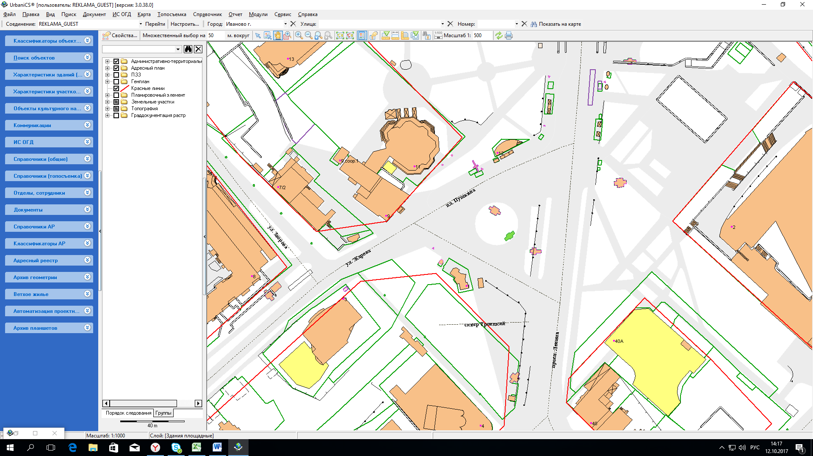
29
№ 30; Отдельно рекламная конструкция; пл. Революции, у д. 2 по пр. Ленина; Две стороны - динамика; 2,7*3,7 м; S=60 кв.м
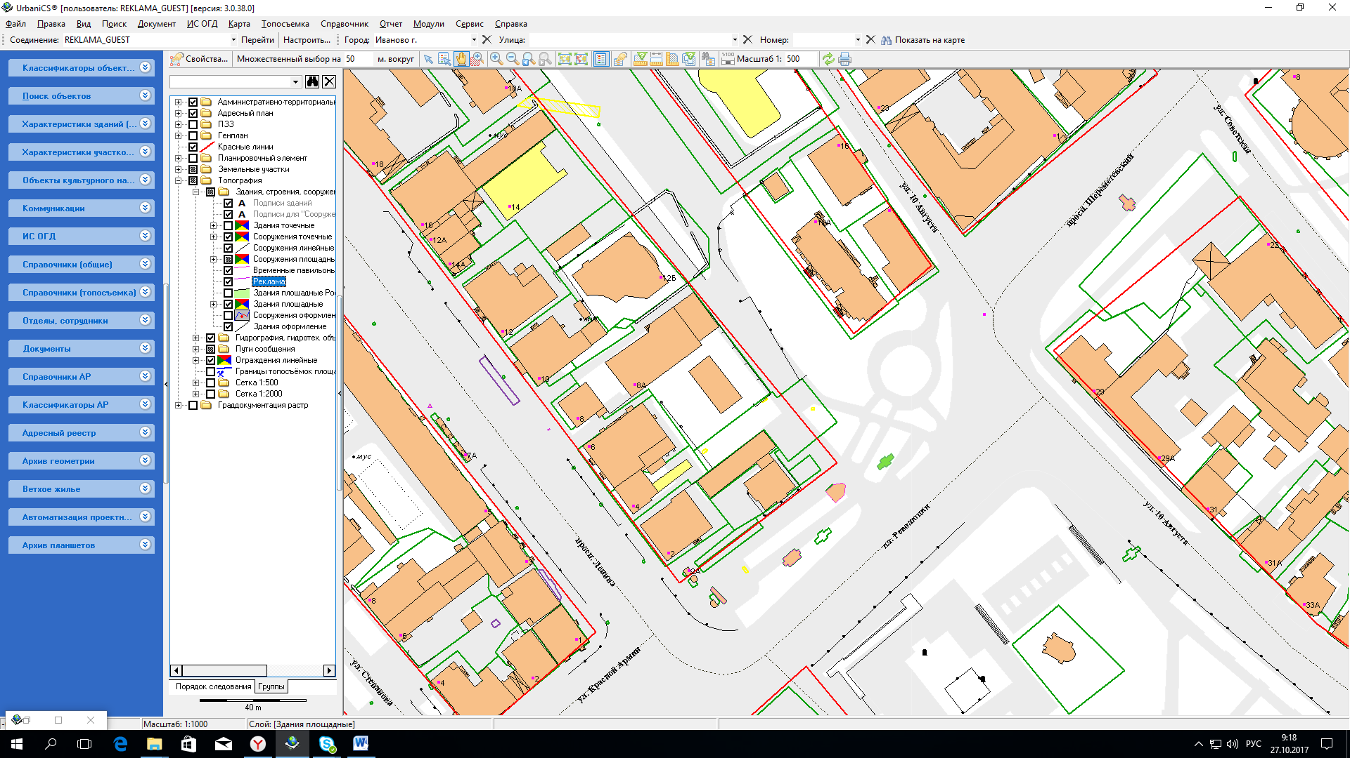
30
№ 62; Отдельно стоящая рекламная конструкция; пр. Строителей, у д. 67; Две стороны - динамика; 3,0*6,0 м; S=108 кв.м
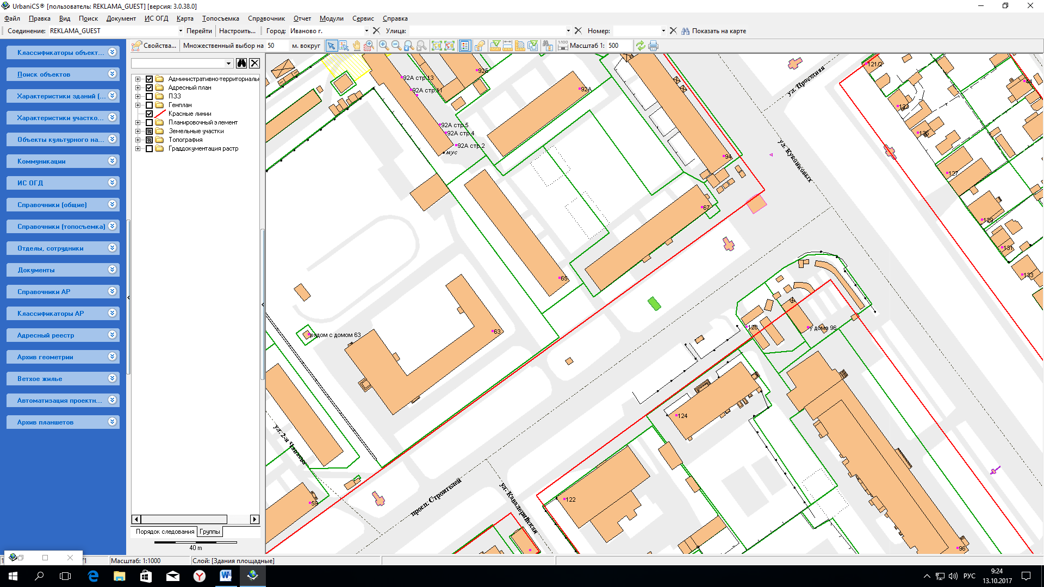
62
№ 77; Отдельно стоящая рекламная конструкция; пр. Строителей, напротив д. 5 (в районе МУП "ИПТ"); Две стороны - статика; 3,0*6,0 м; S=36 кв.м
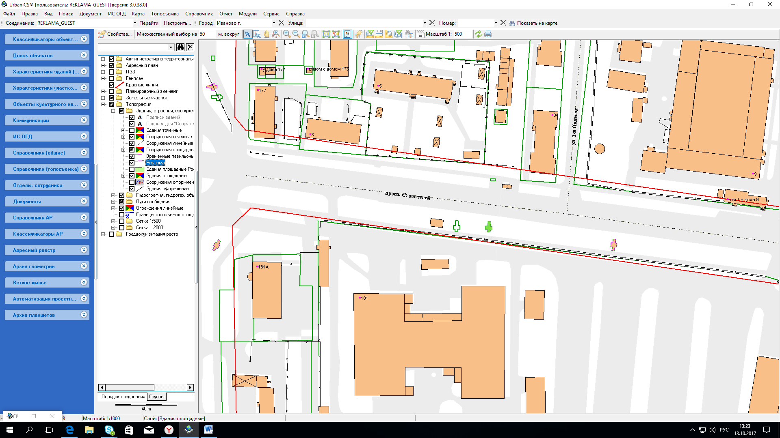
77

№ 78; Отдельно стоящая рекламная конструкция; пр. Строителей, пересечение с ул. Лежневской; Одна сторона – динамика; 3,0*6,0 м; S=54 кв.м
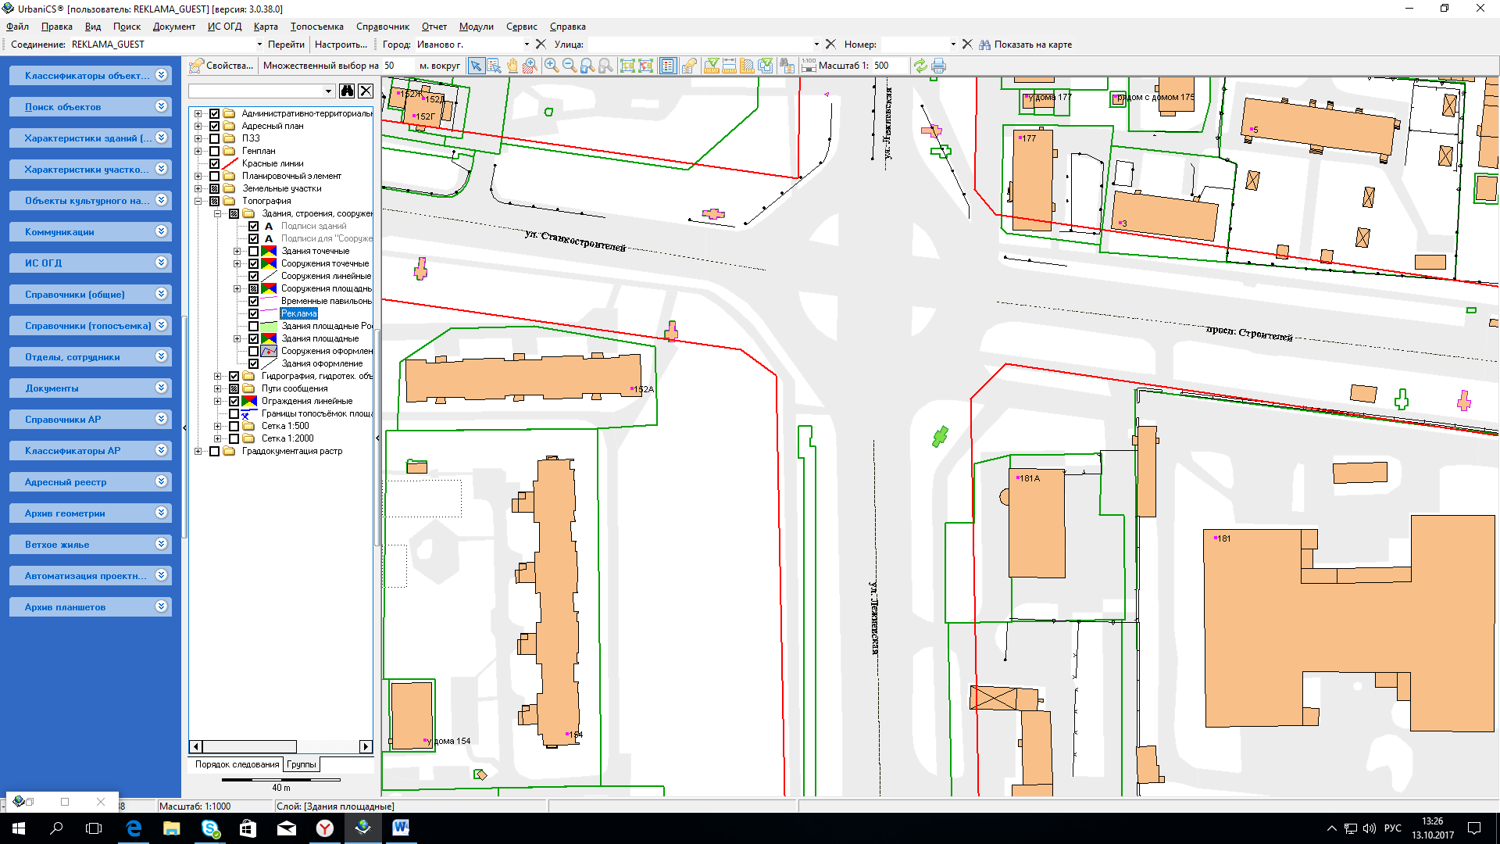
78

№ 82; Отдельно стоящая рекламная конструкция; пр. Текстильщиков, у д. 119; Две стороны - динамика; 3,0*6,0 м; S=108 кв.м
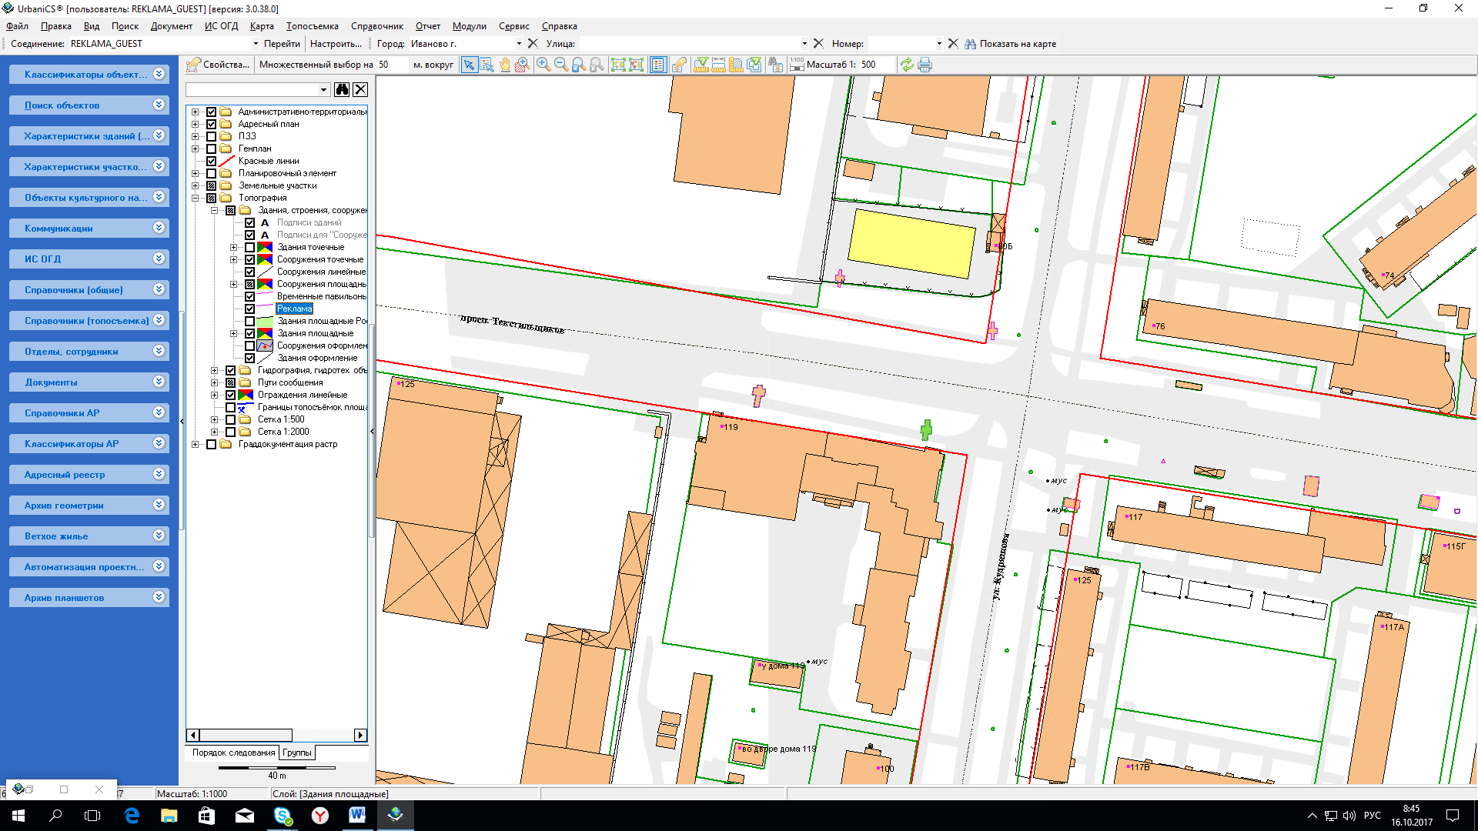
82
№ 83; Отдельно стоящая рекламная конструкция; пр. Текстильщиков, у д. 34; Одна сторона – динамика, вторая сторона - статика; 3,0*6,0 м; ; S= 72 кв.м
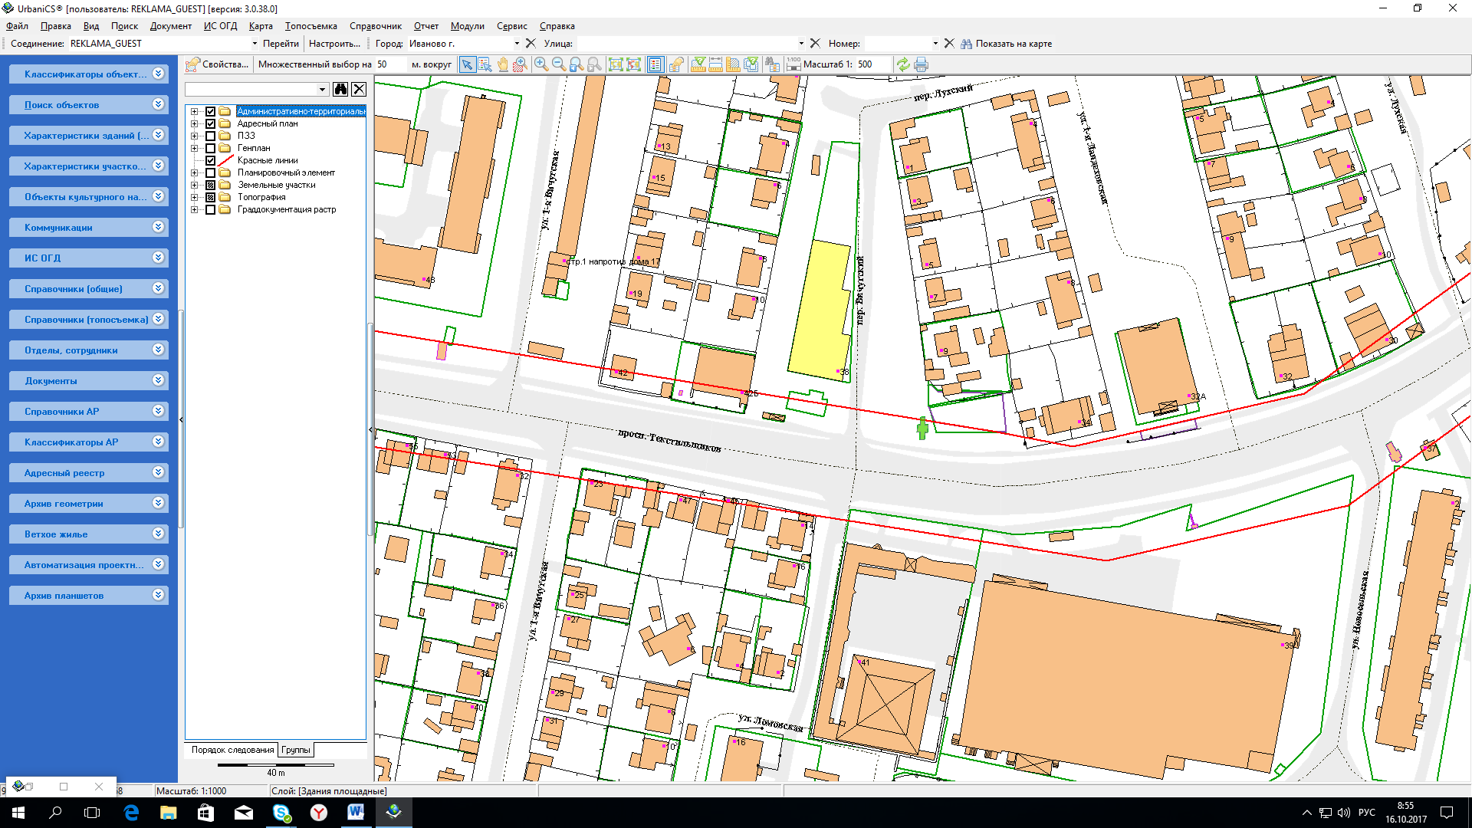
83
№ 116; Отдельно стоящая рекламная конструкция; ул. Богдана Хмельницкого, у д. 71; Две стороны - динамика; 3,0*6,0 м; S= 108 кв.м
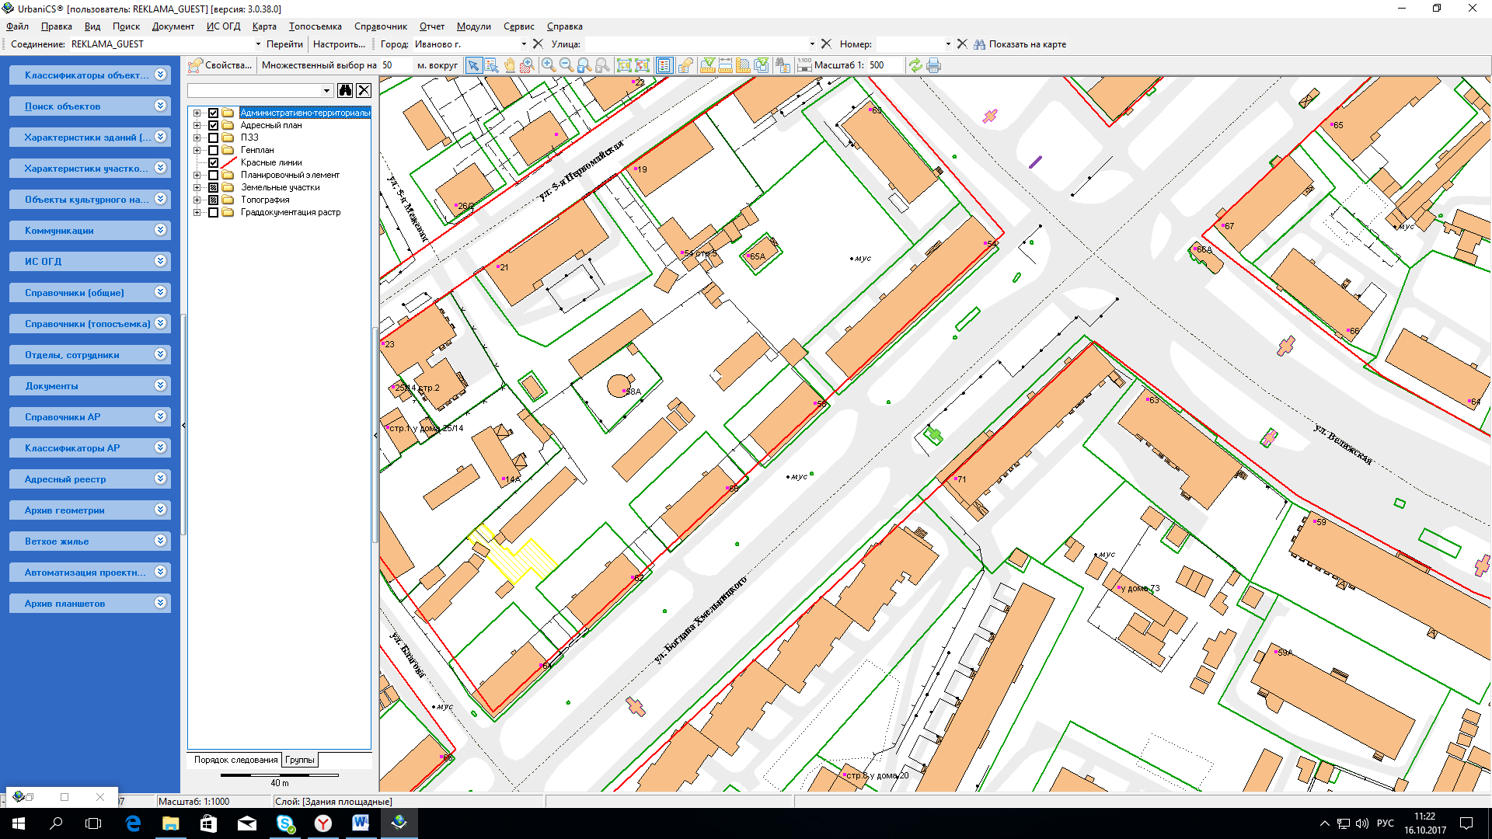
116
№ 138; Отдельно стоящая рекламная конструкция; ул. Велижская, у д. 63; Две стороны - динамика; 3,0*6,0 м; S=108кв.м
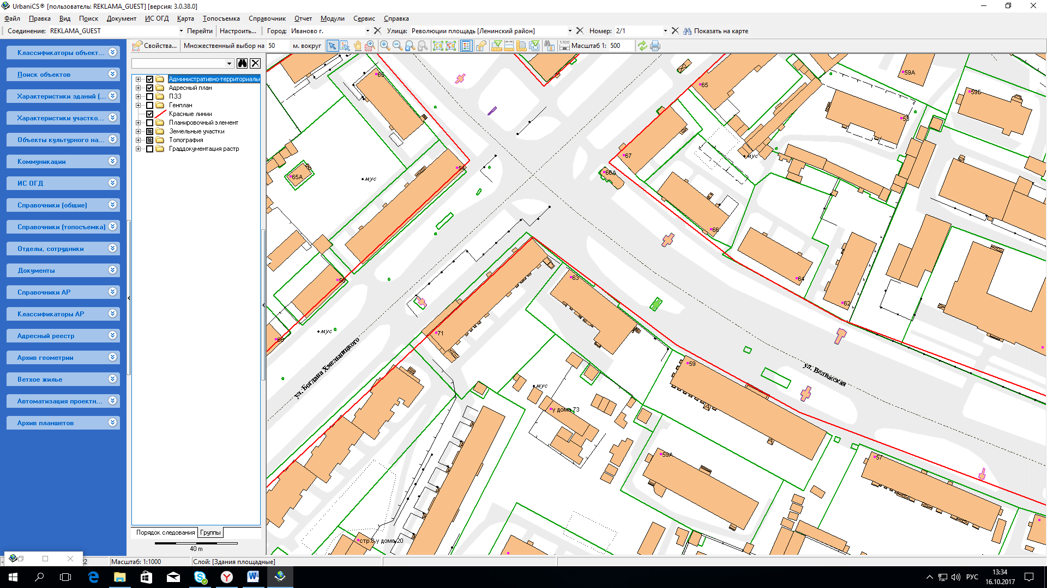
138

№ 176; Отдельно стоящая рекламная конструкция; ул. Куконковых, у д. 130; Две стороны - динамика; 3,0*6,0 м; S=108 кв.м
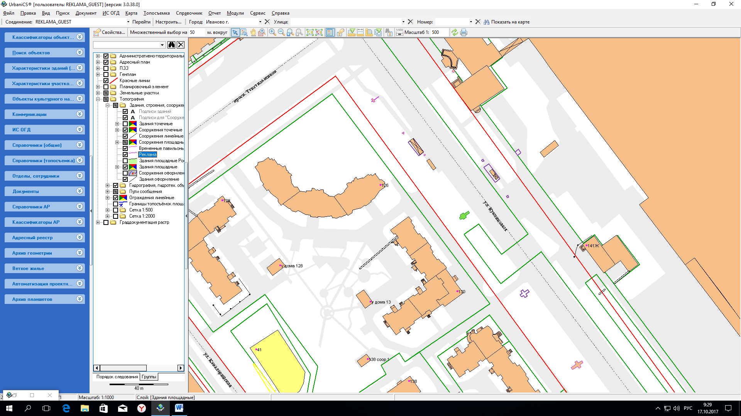
176
№ 227; Отдельно стоящая рекламная конструкция; ул. Лежневская, у д. 116; Две стороны - динамика; 3,0*6,0 м; S=108кв.м
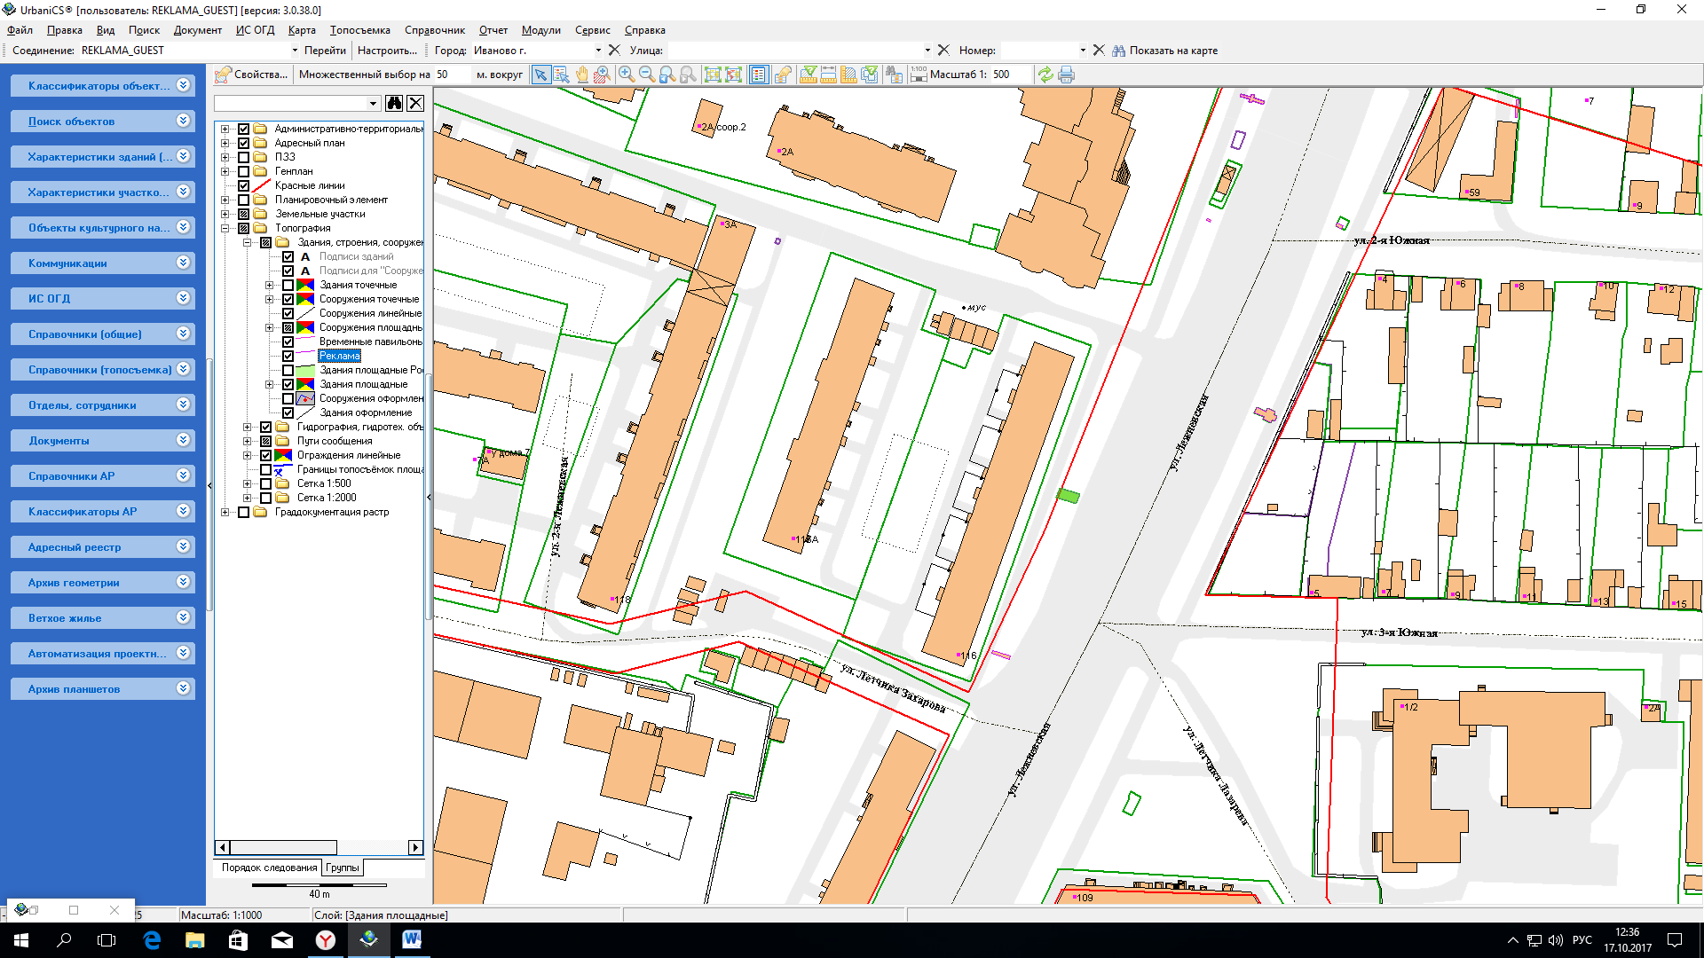
227

№ 244; Отдельно стоящая рекламная конструкция; ул. Лежневская, напротив д. 116; Две стороны - динамика; 3,0*6,0 м; S=108кв.м
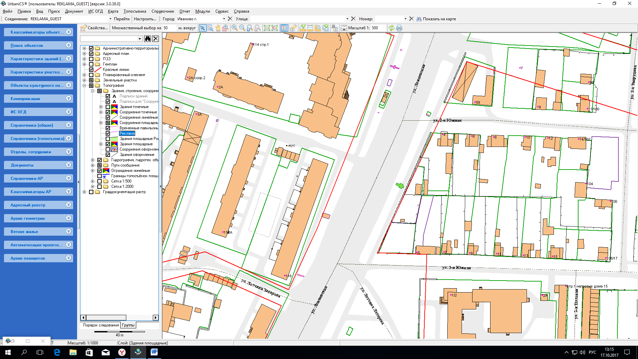
244

№ 248; Отдельно стоящая рекламная конструкция; ул. Лежневская, напротив кинотеатра "Лодзь"; Две стороны - динамика; 3,0*6,0 м; S=108кв.м
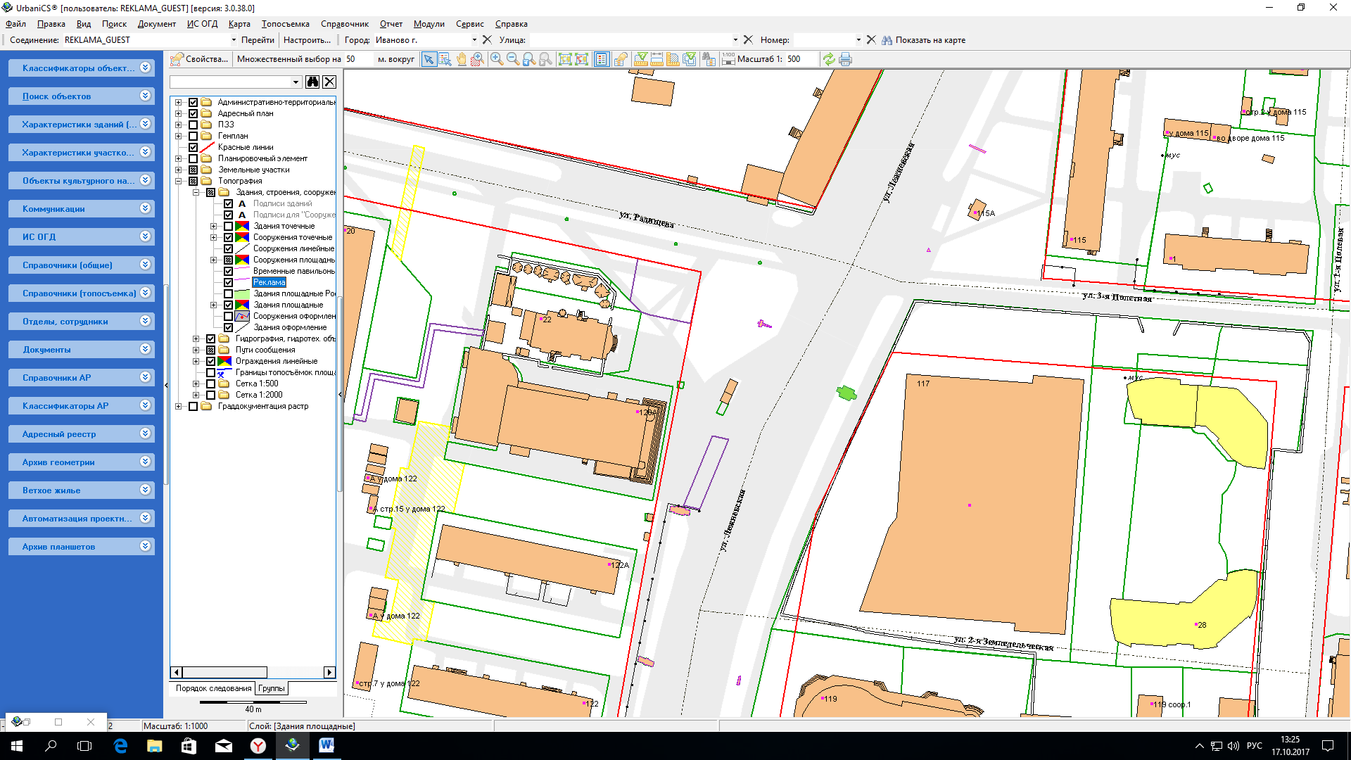
248

№ 260; Отдельно стоящая рекламная конструкция; ул. Павла Большевикова, у д. 141; Две стороны - динамика; 3,0*6,0 м S=108кв.м
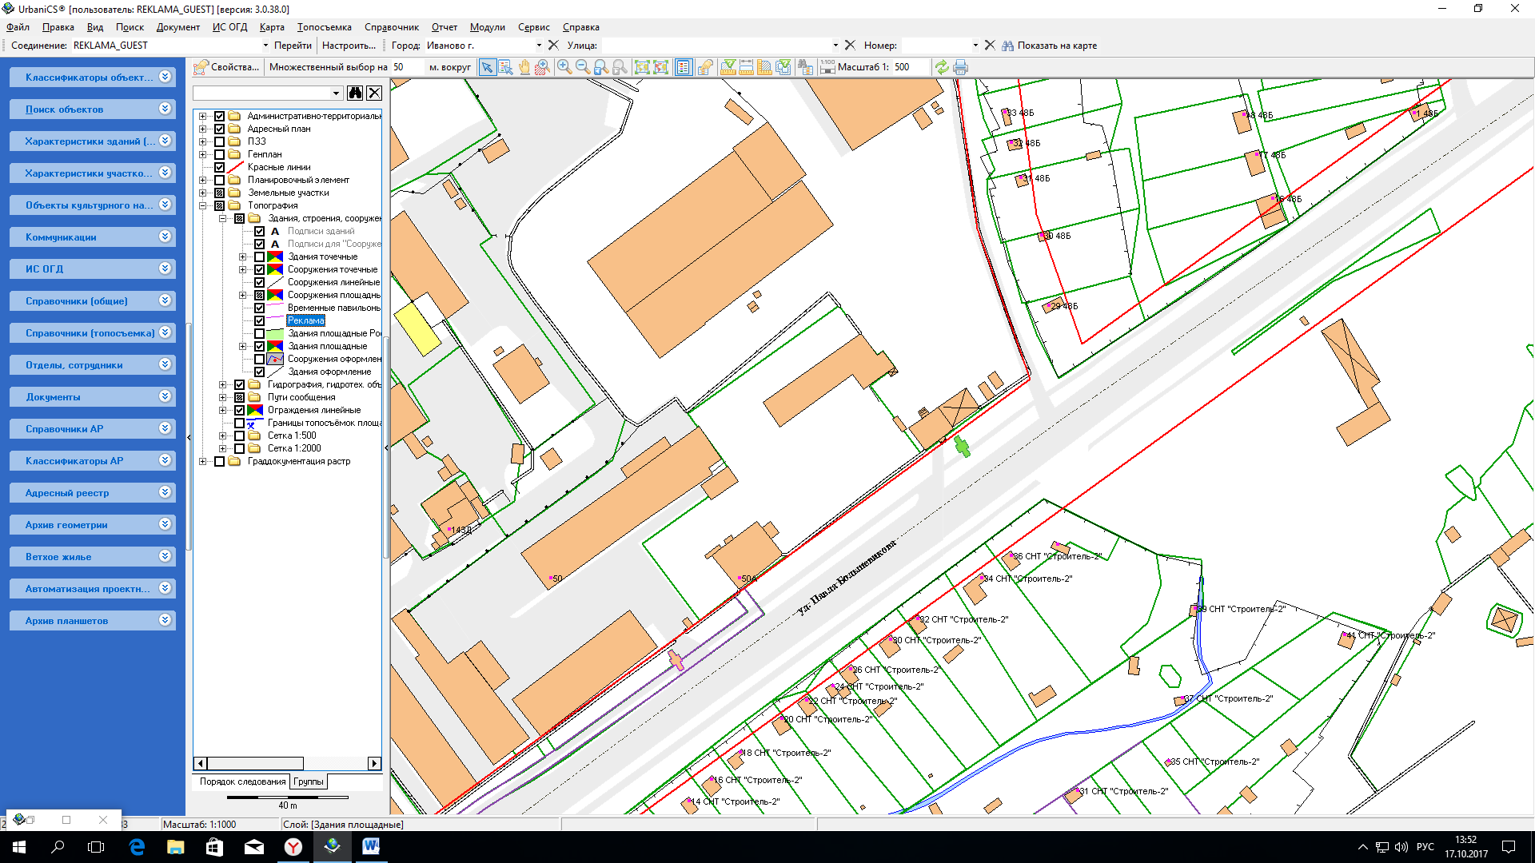
260

№ 262; Отдельно стоящая рекламная конструкция; ул. Павла Большевикова, у д. 145; Две стороны - динамика; 3,0*6,0 м; S=108кв.м
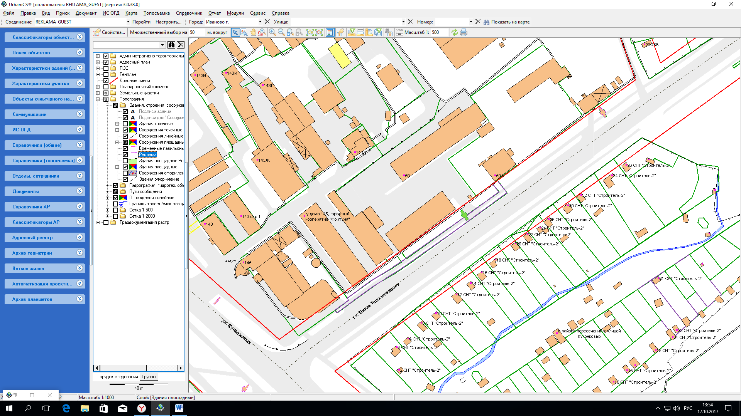
262

№ 278; Отдельно стоящая рекламная конструкция; ул. Парижской Коммуны, у д. 57; Две стороны - динамика; 3,0*6,0 м; S=108 кв.м
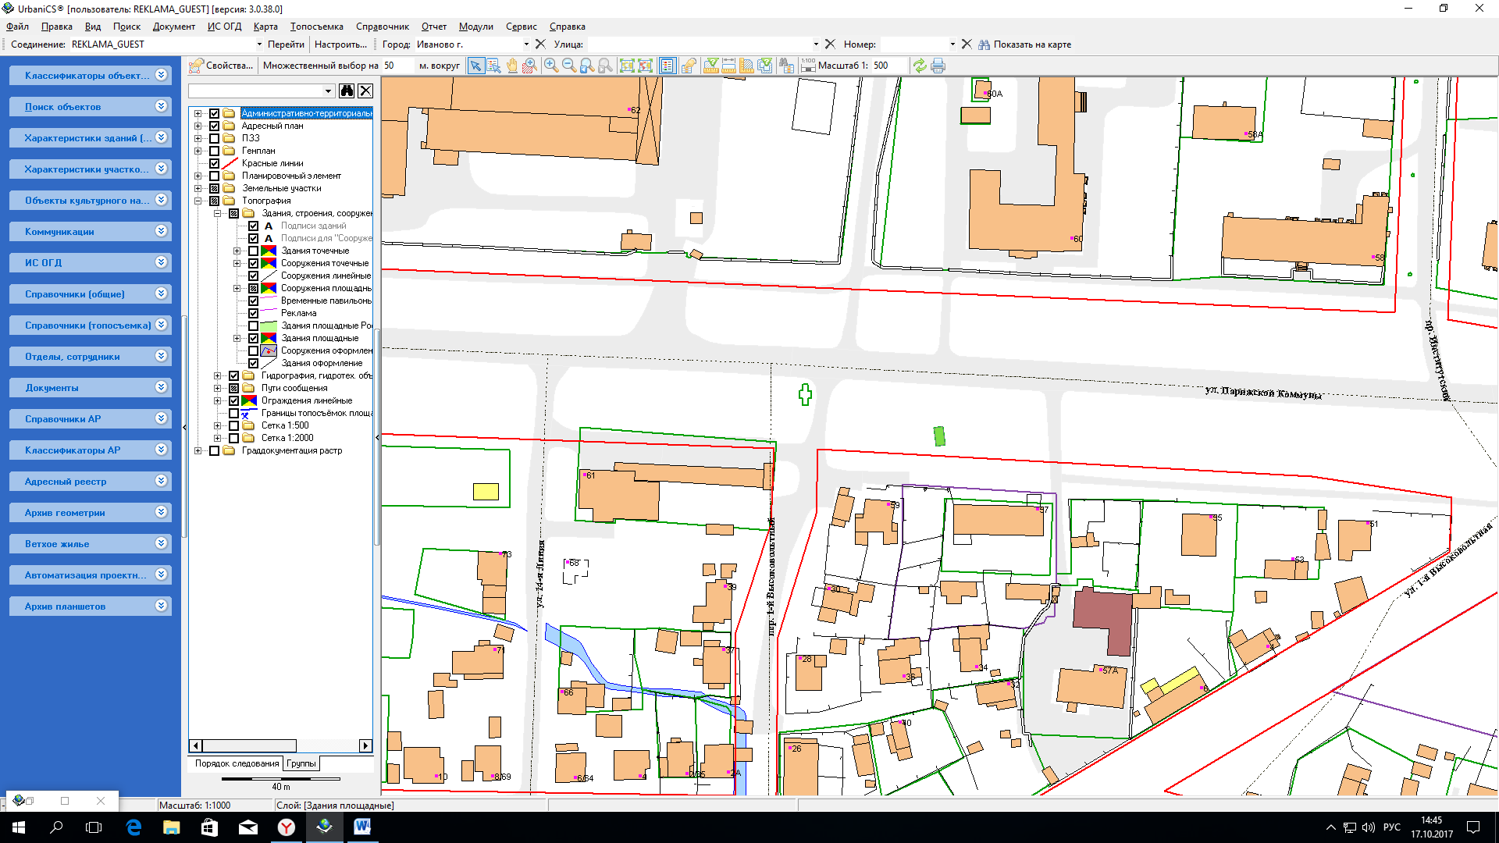
278

№ 323; Отдельно стоящая рекламная конструкция; ул. Станкостроителей, пересечение с ул. Лежневской (по ул. Лежневской, район автовокзала); Одна сторона – динамика; 3,0*6,0 м; S=54кв.м
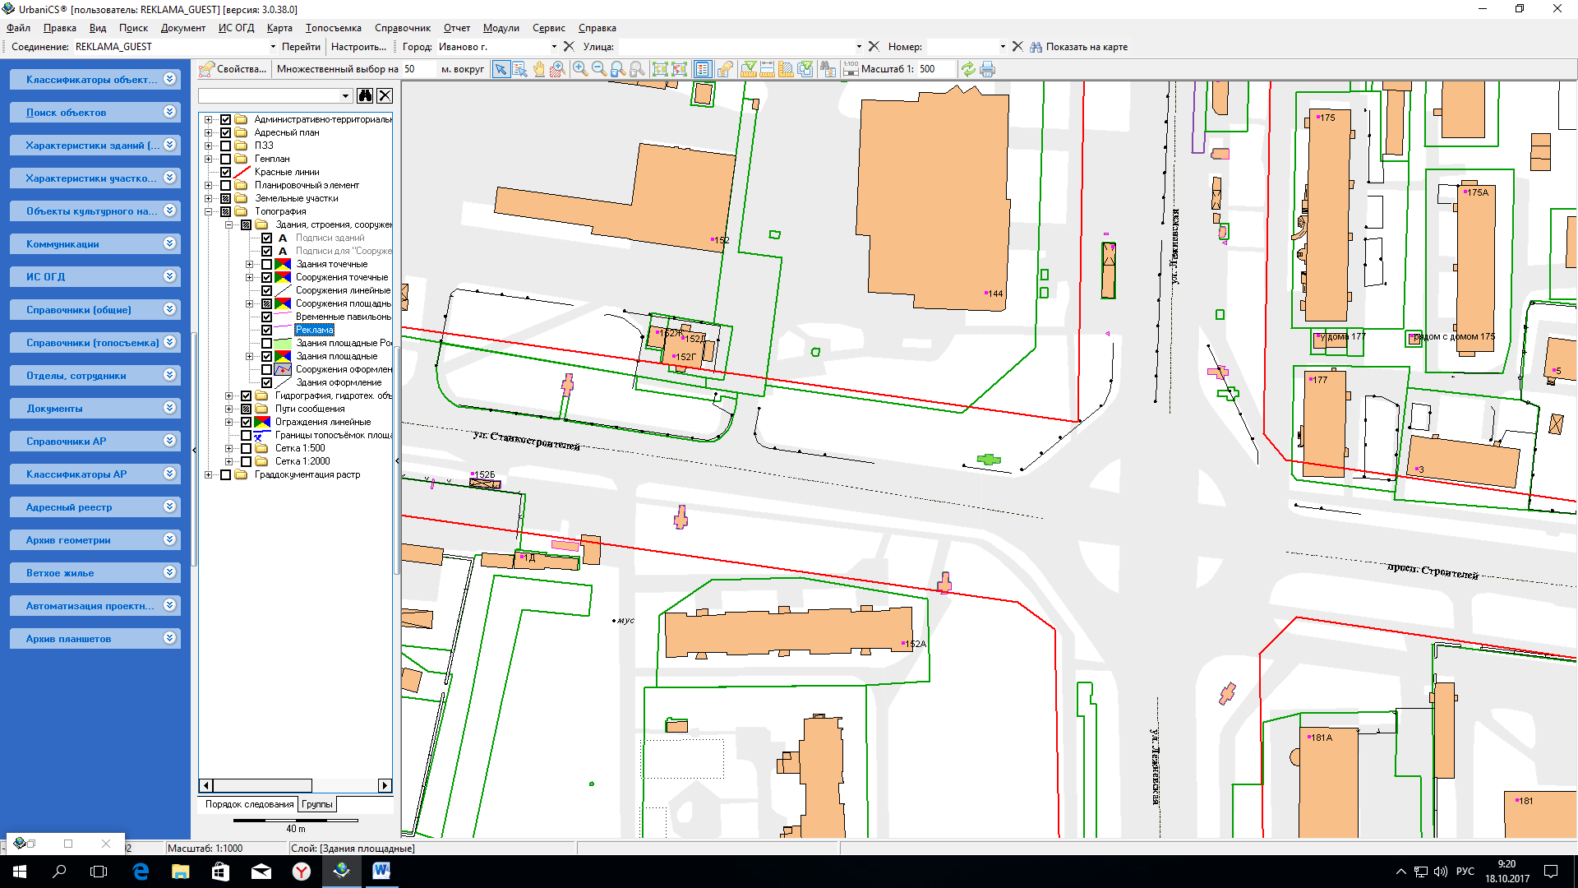
323
1

№ 324; Отдельно стоящая рекламная конструкция; ул. Станкостроителей, район автовокзала; Две стороны - динамика; 3,0*6,0 м; S=108кв.м
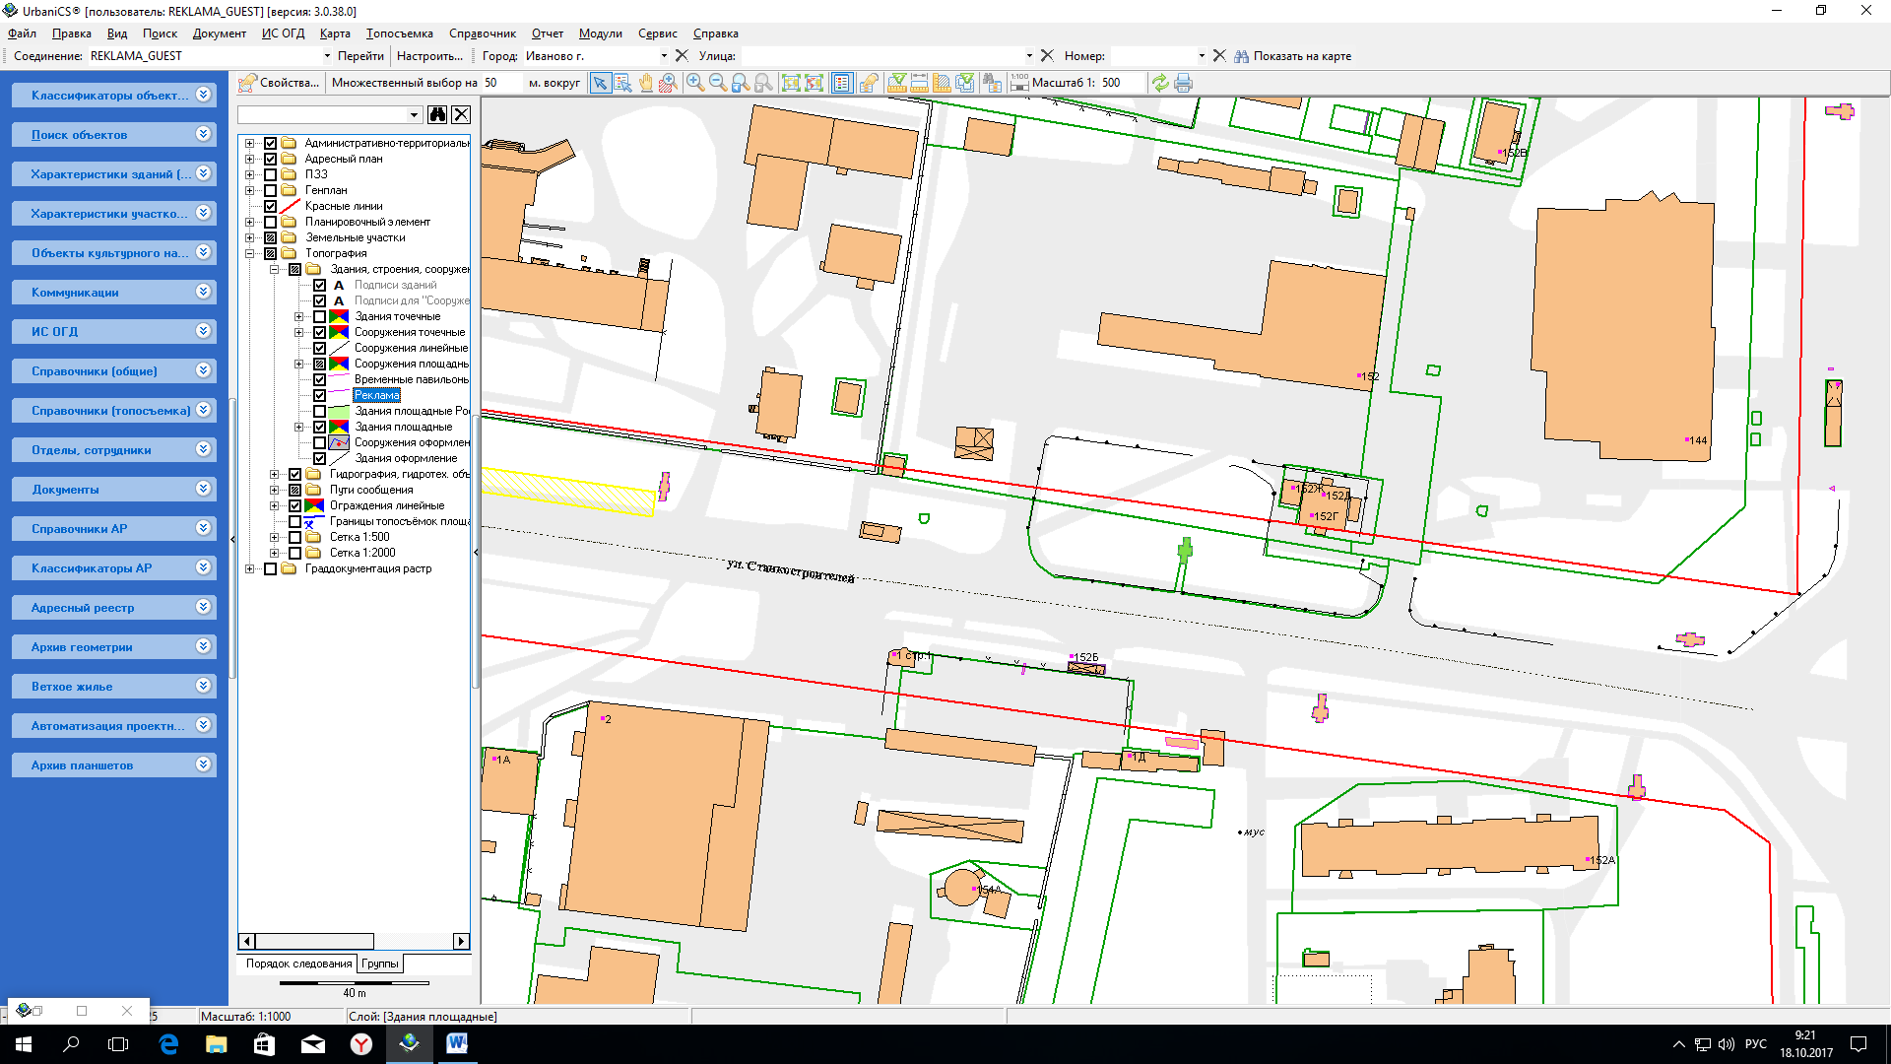
324
1

№ 329; Отдельно стоящая рекламная конструкция; ул. Ташкентская, у д. 92; Две стороны - динамика; 3,0*6,0 м; S=108кв.м
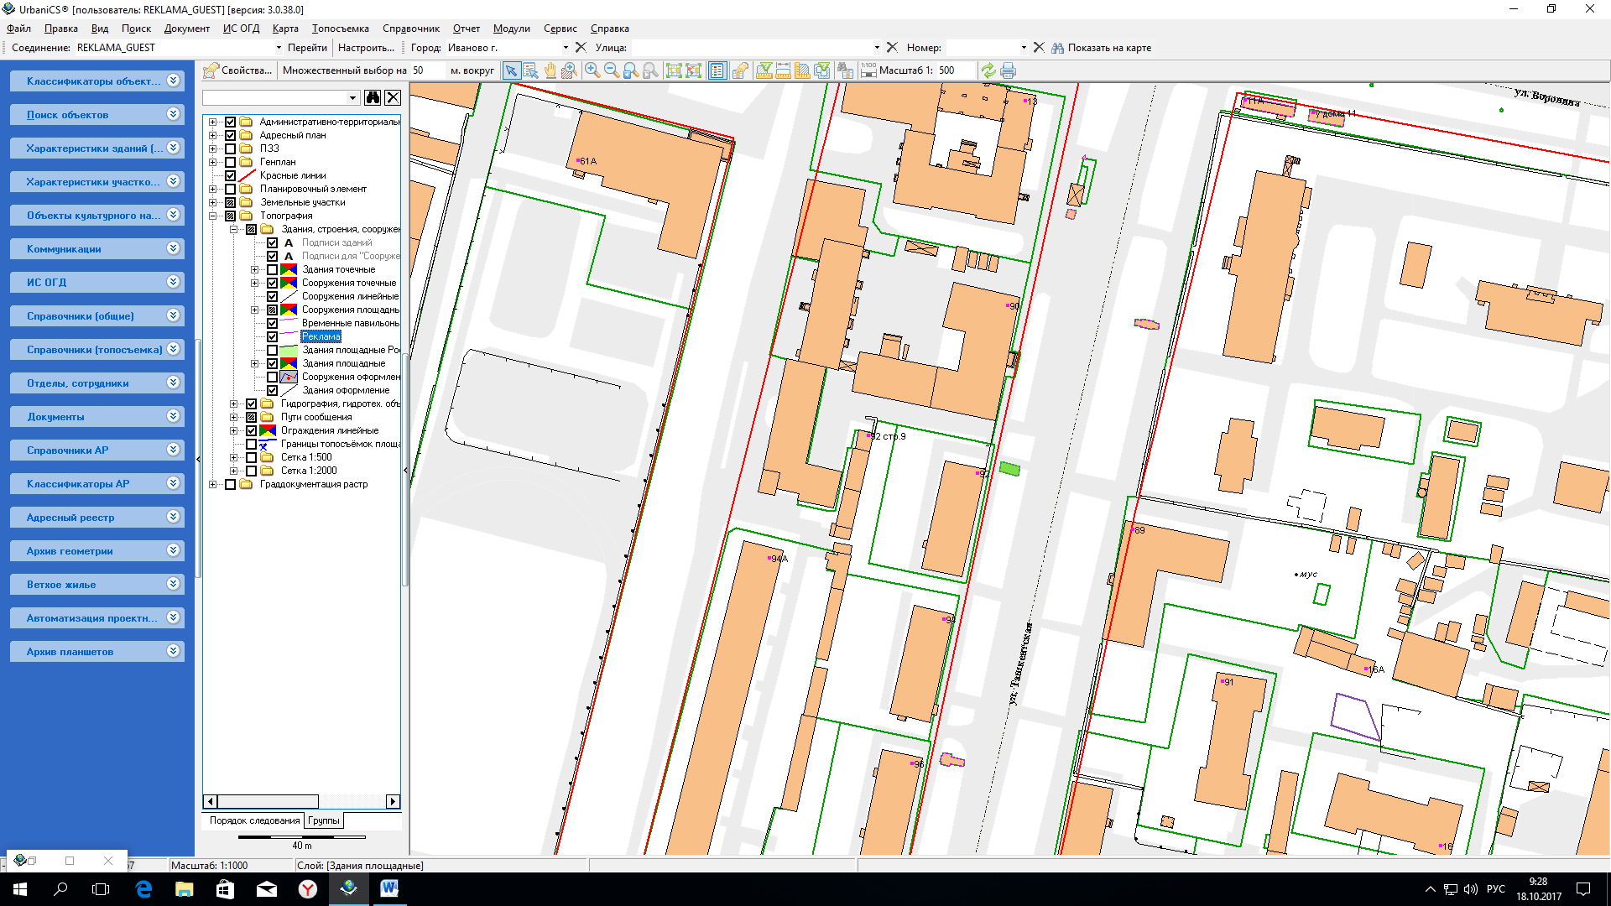
329
1

№346; Отдельно стоящая рекламная конструкция; ул. Ташкентская, напротив д. 82; Одна сторона – динамика, вторая сторона - статика; 3,0*6,0 м; S=72кв.м
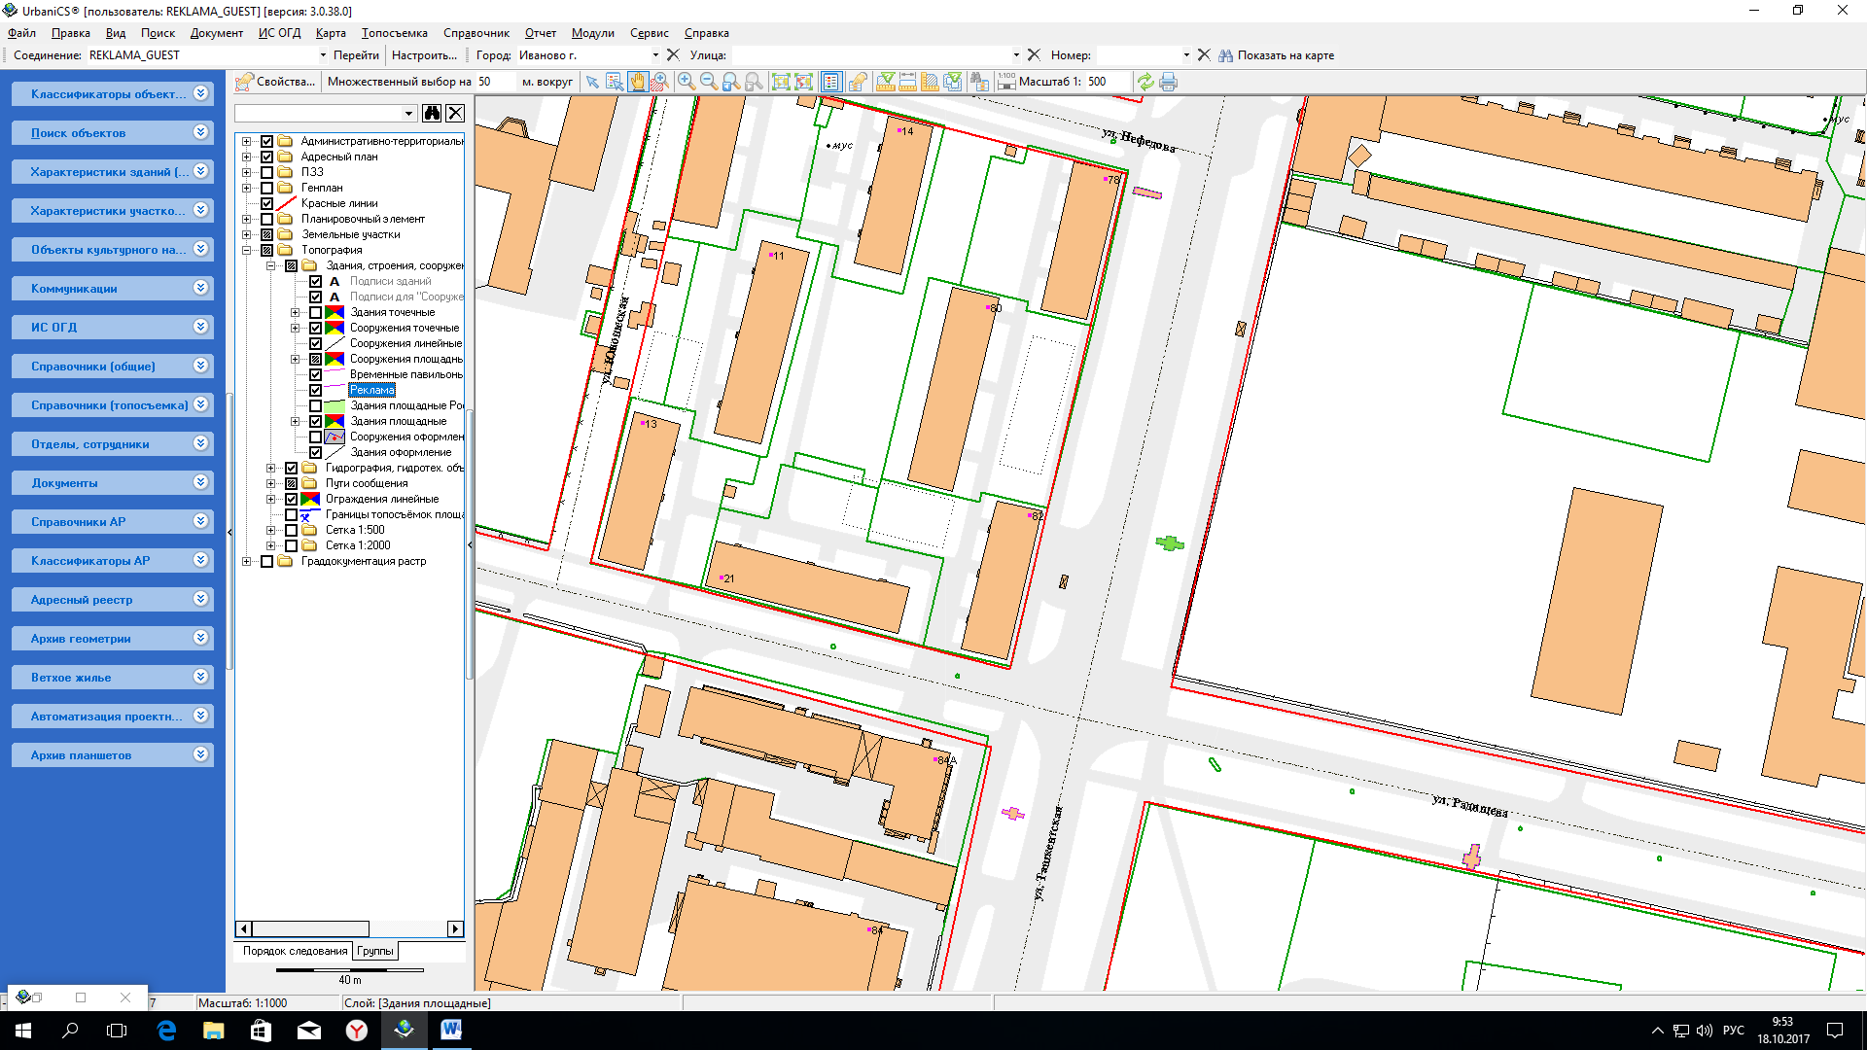
346

1

№ 353; Отдельно стоящая рекламная конструкция; ул. Фрунзе, напротив д. 72; Две стороны - динамика; 3,0*6,0 м; S=108кв.м
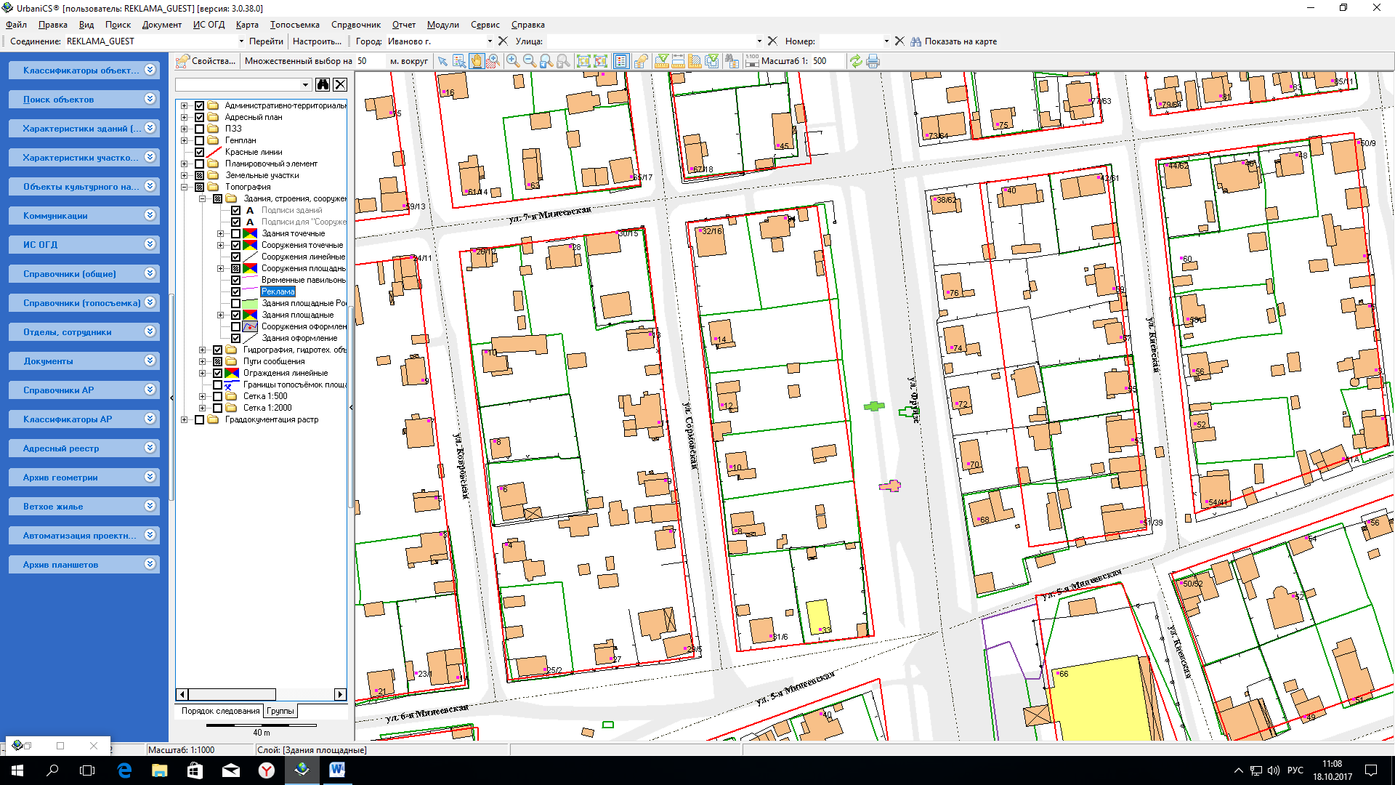
353

1

№ 355; Отдельно стоящая рекламная конструкция; ул. Шошина, у д. 19; Две стороны - динамика; 3,0*6,0 м; S=108кв.м
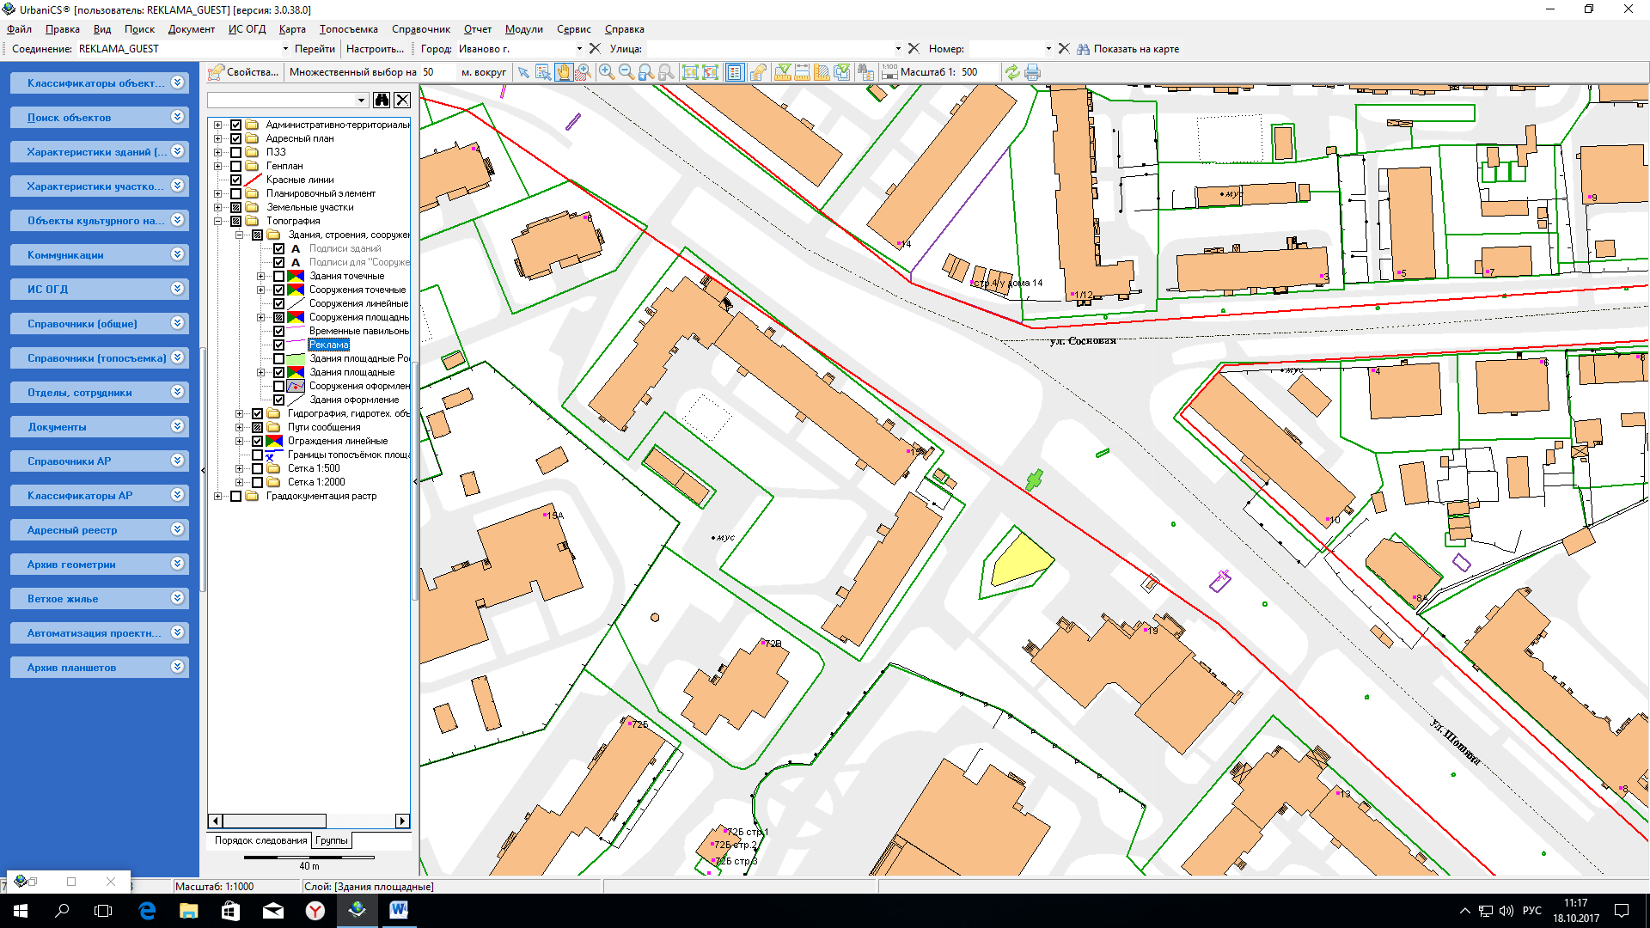
355

1

№ 381; Отдельно стоящая рекламная конструкция; пр. Шереметевский, д. 37; Две стороны - динамика; 2,7*3,7 м; S=60кв.м
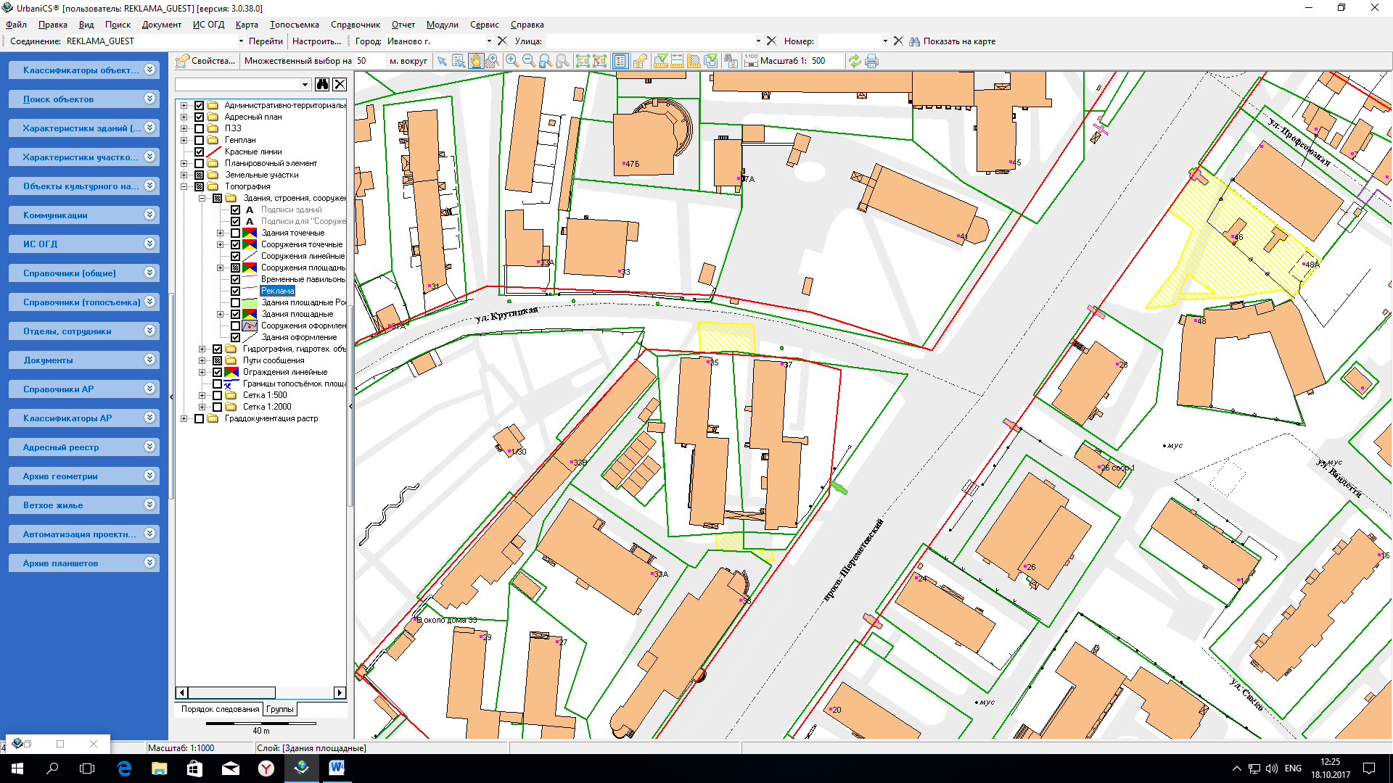
381

1

№ 382; Отдельно стоящая рекламная конструкция; пр. Шереметевский, у д. 28; Две стороны - динамика; 2,7*3,7 м; S=60кв.м
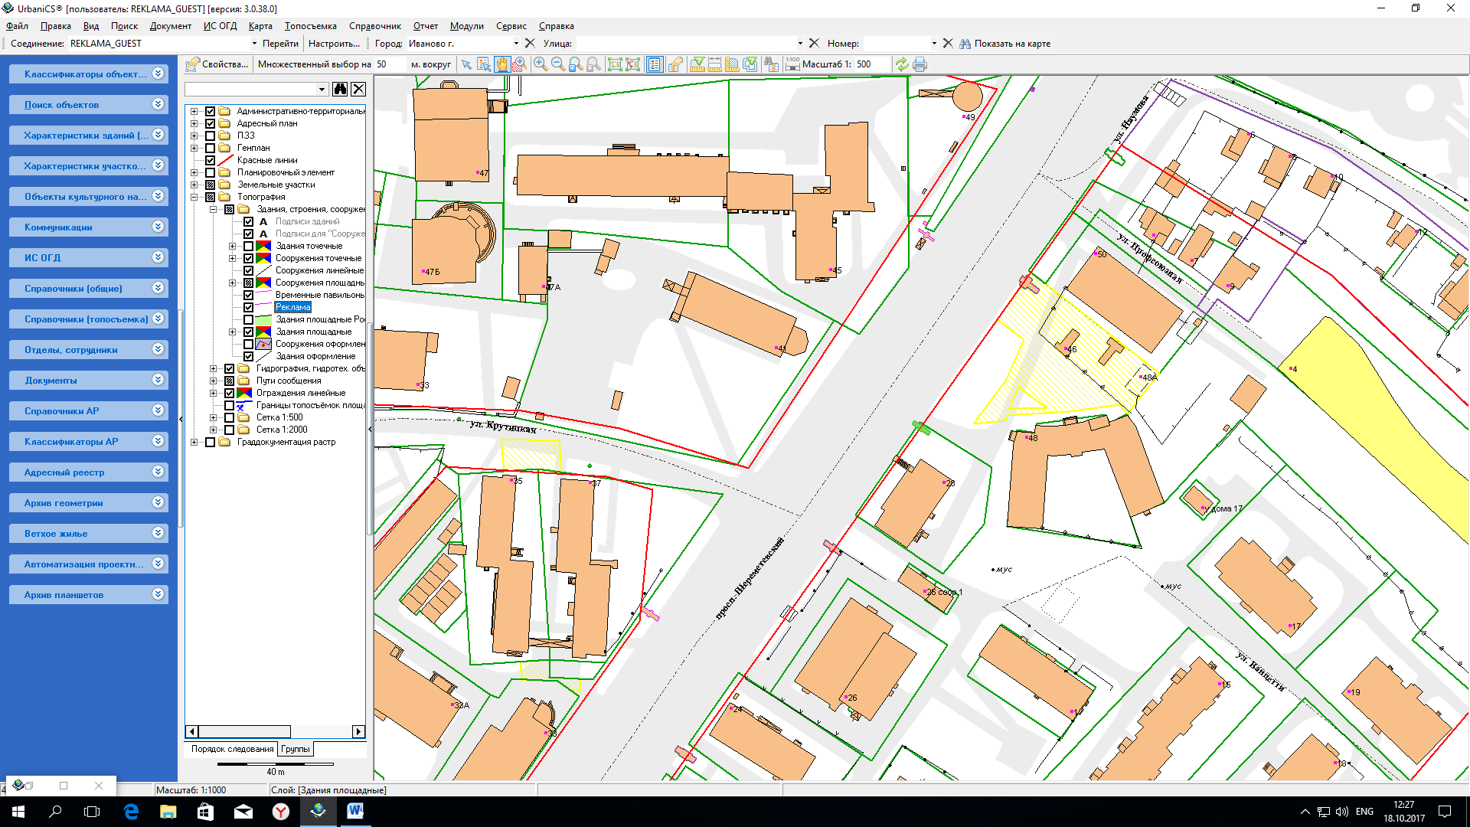
382

1

№ 383; Отдельно стоящая рекламная конструкция; ул. 10 Августа, напротив д. 35; Две стороны - динамика; 2,7*3,7 м; S=60кв.м
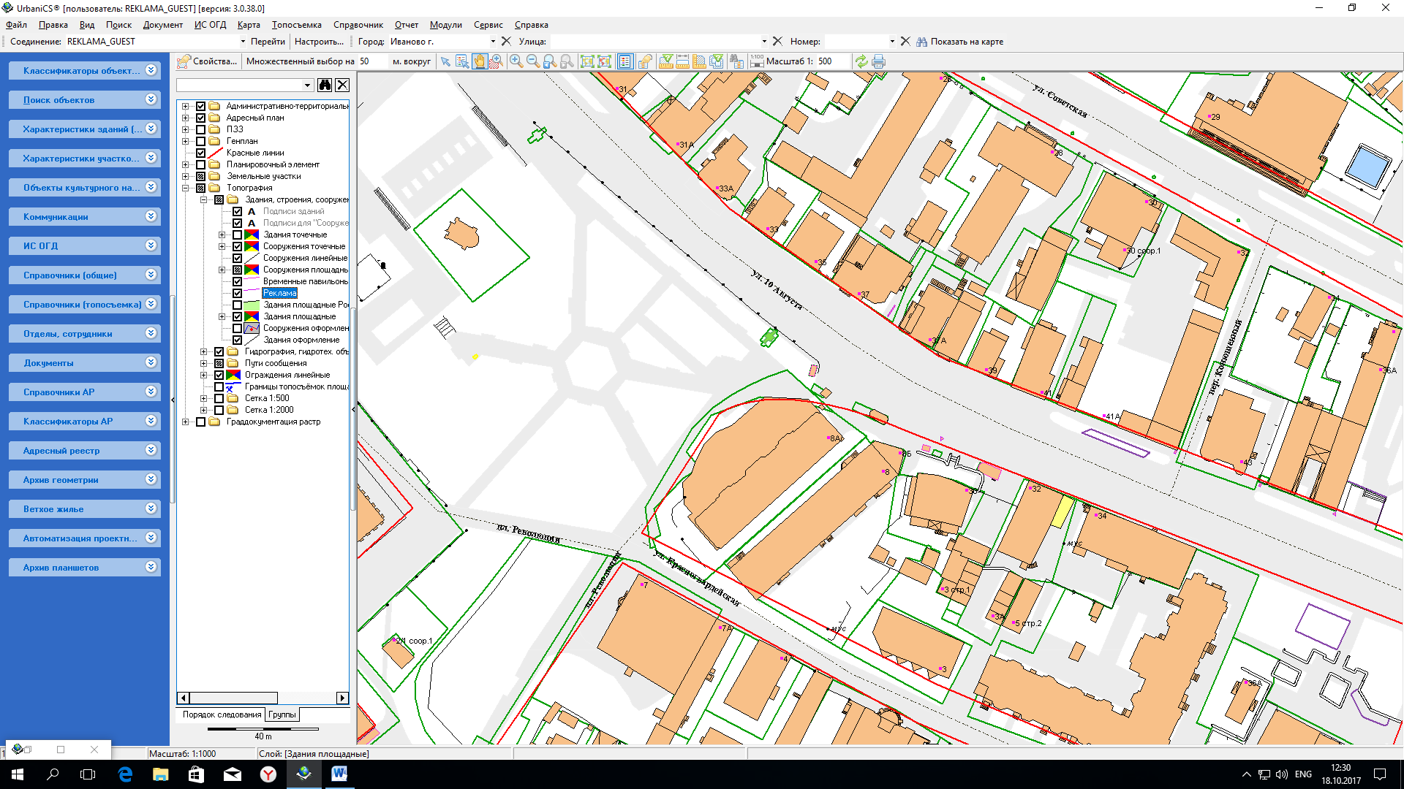
383

1

№ 384; Отдельно стоящая рекламная конструкция; пер. Слесарный, у д. 6 по ул. Наговицыной-Икрянистовой; Две стороны - статика; 3,0*6,0 м; S=36кв.м
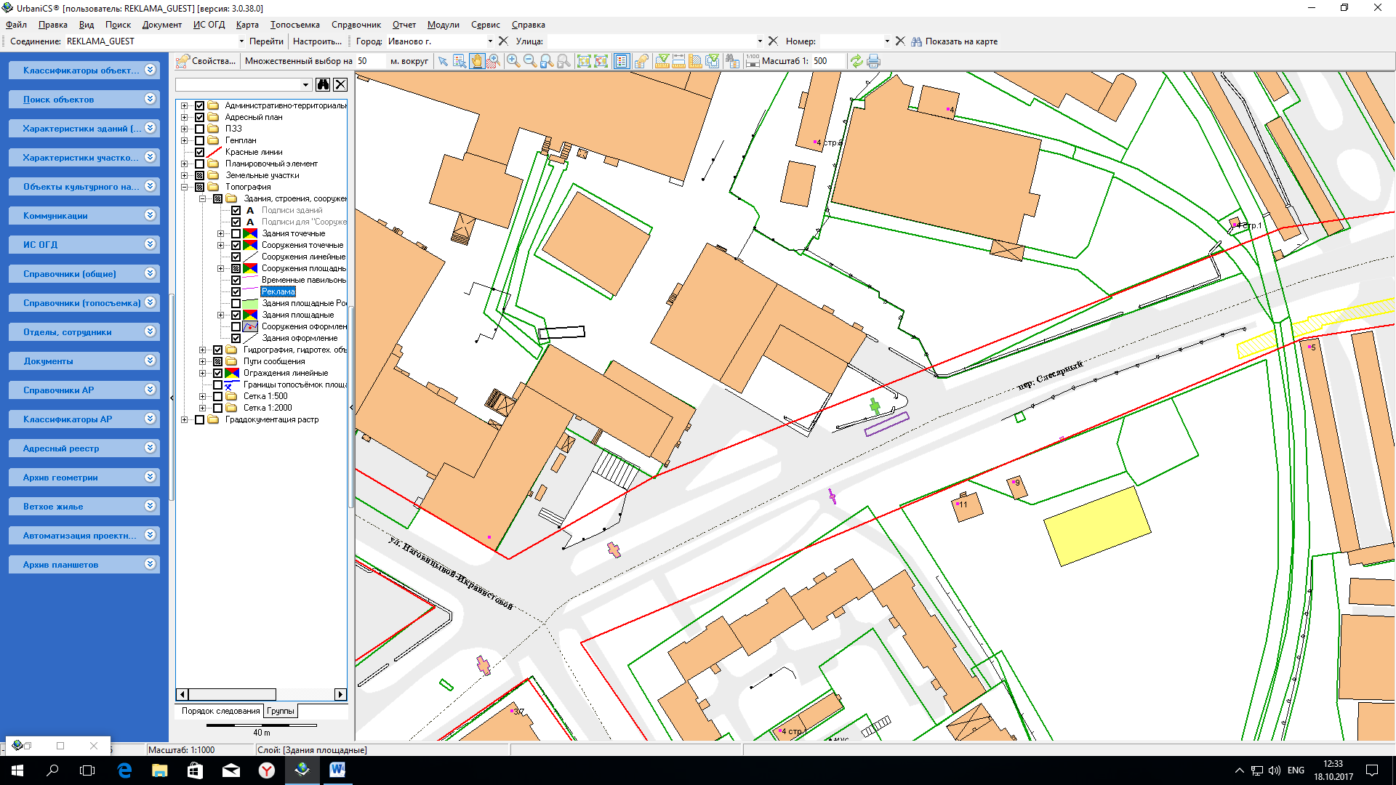
383

1

№ 385; Отдельно стоящая рекламная конструкция; ул. Богдана Хмельницкого, у д. 40; Две стороны - статика; 3,0*6,0 м; S=36кв.м
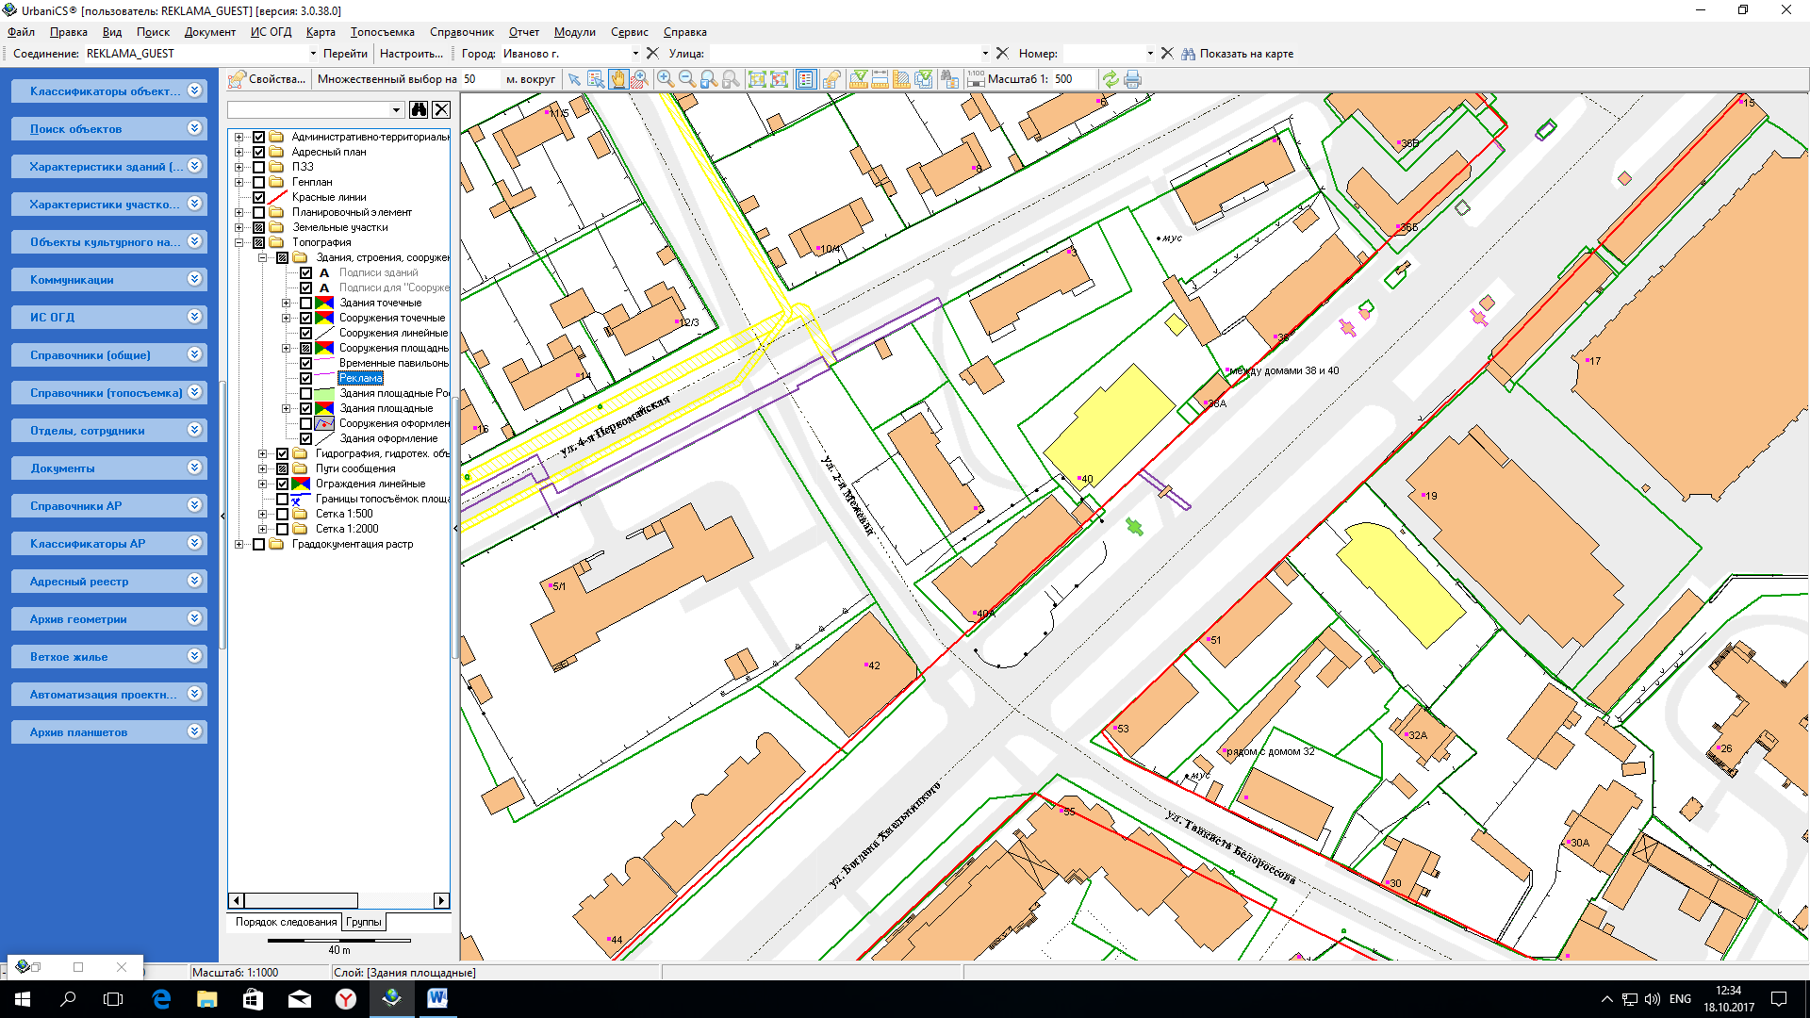
385

1

№ 386; Отдельно стоящая рекламная конструкция; пр. Ленина, у д. 42; Одна сторона - динамика, вторая сторона - статика; 2,7*3,7 м; S=40кв.м
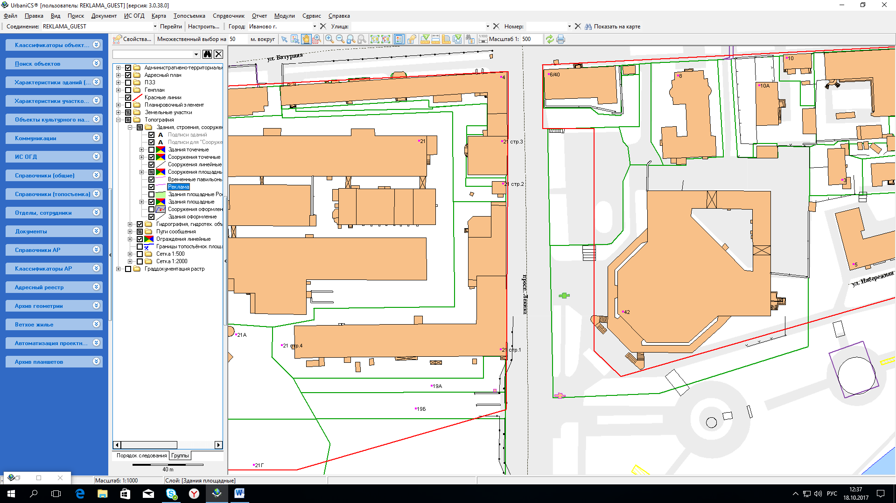
386

1

№ 387; Отдельно стоящая рекламная конструкция; проспект Ленина, у дома 51; Две стороны - динамика; 2,7*3,7 м; S=60кв.м
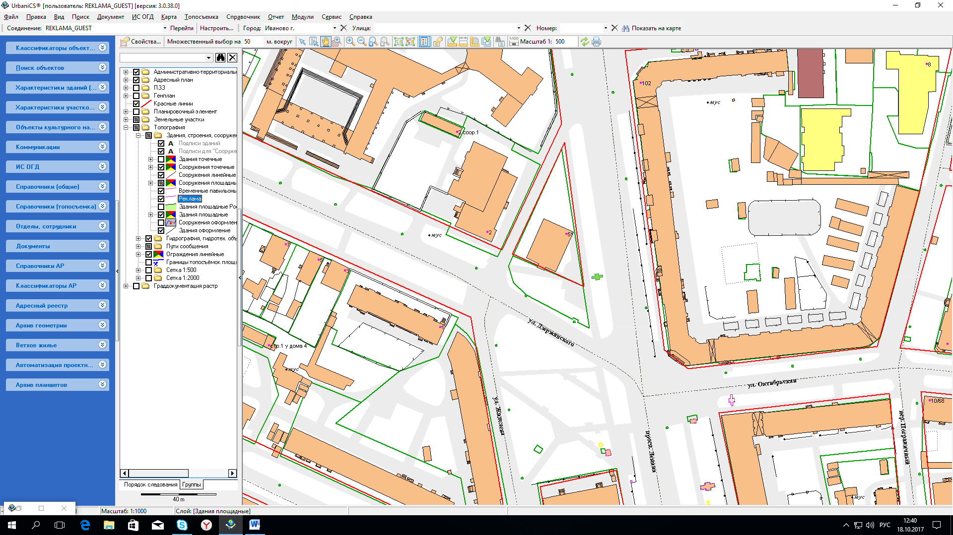
387

1

№ 388; Отдельно стоящая рекламная конструкция; ул. 10 Августа, у д. 77; Две стороны - статика; 2,7*3,7 м; S=20кв.м
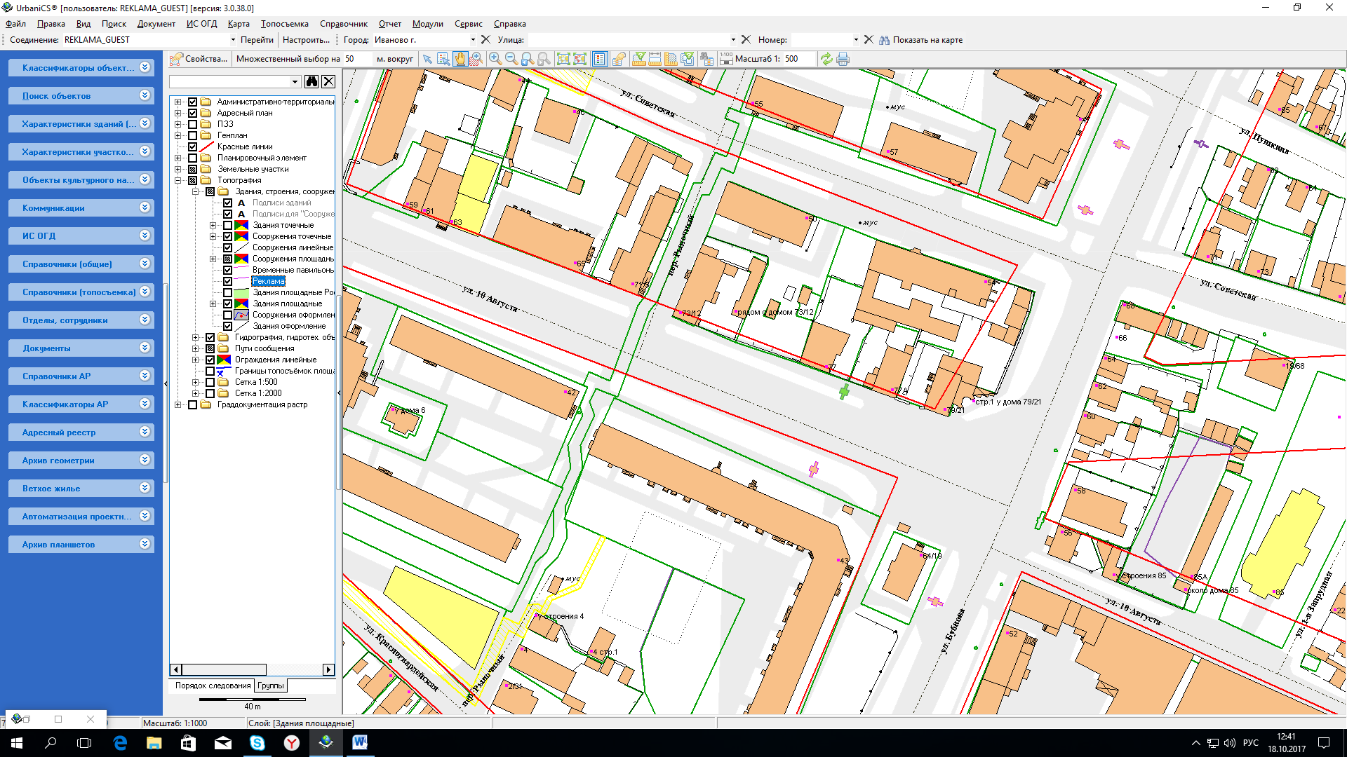
388

1

№ 389; Отдельно стоящая рекламная конструкция; ул. 10 Августа, (у д. 43 по ул. Бубнова); Две стороны - статика; 2,7*3,7 м; S=20кв.м
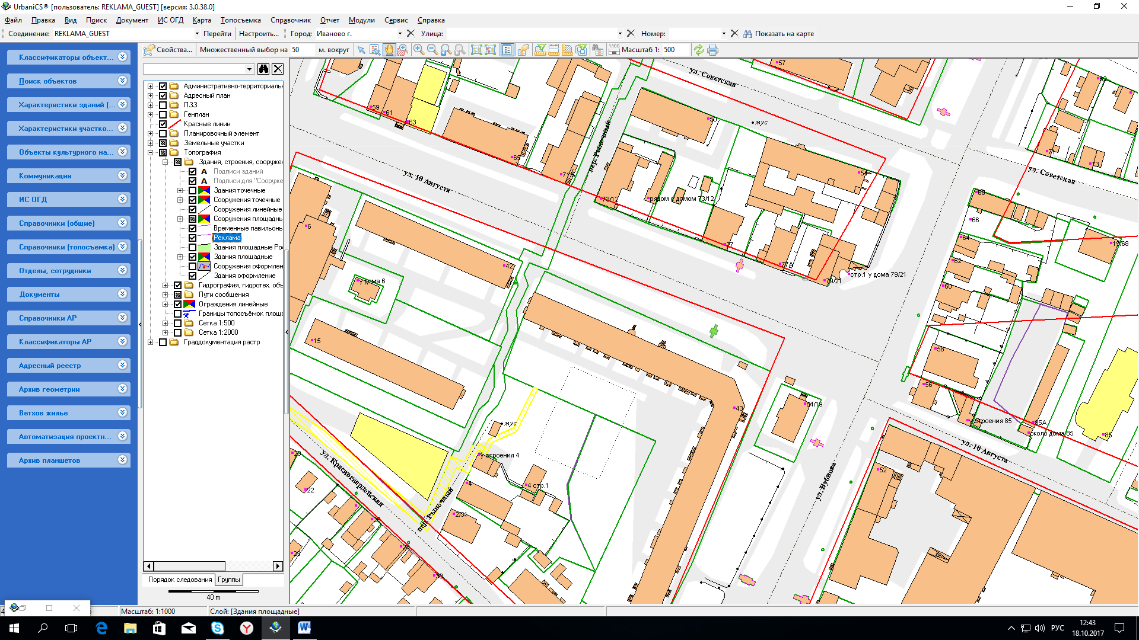
389

1

№ 390; Отдельно стоящая рекламная конструкция; ул. Бубнова, ( у д. 54 по ул. 10 Августа); Две стороны - статика; 3,0*6,0 м; S=36кв.м
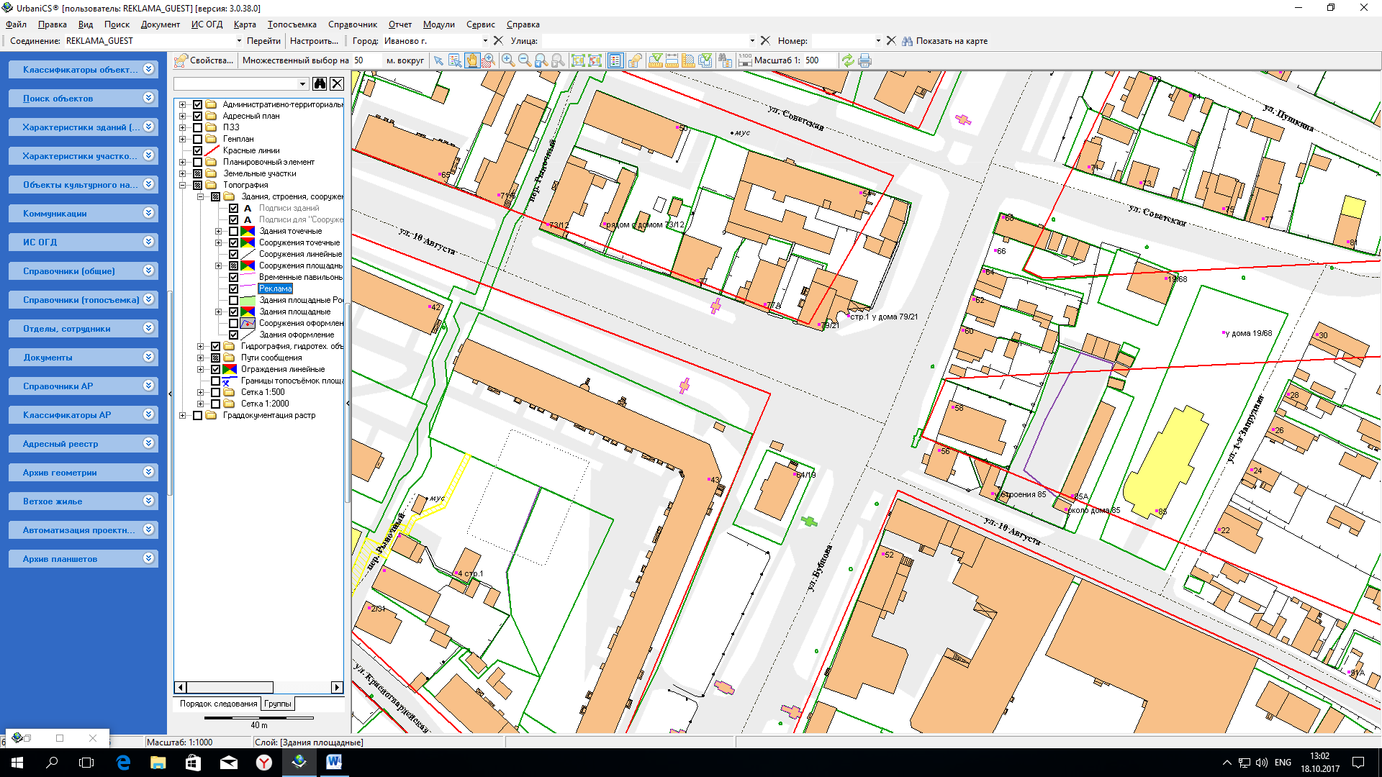
390

1

№ 391; Отдельно стоящая рекламная конструкция; ул. Громобоя, у д. 32; Две стороны - статика; 2,7*3,7 м; S=20кв.м
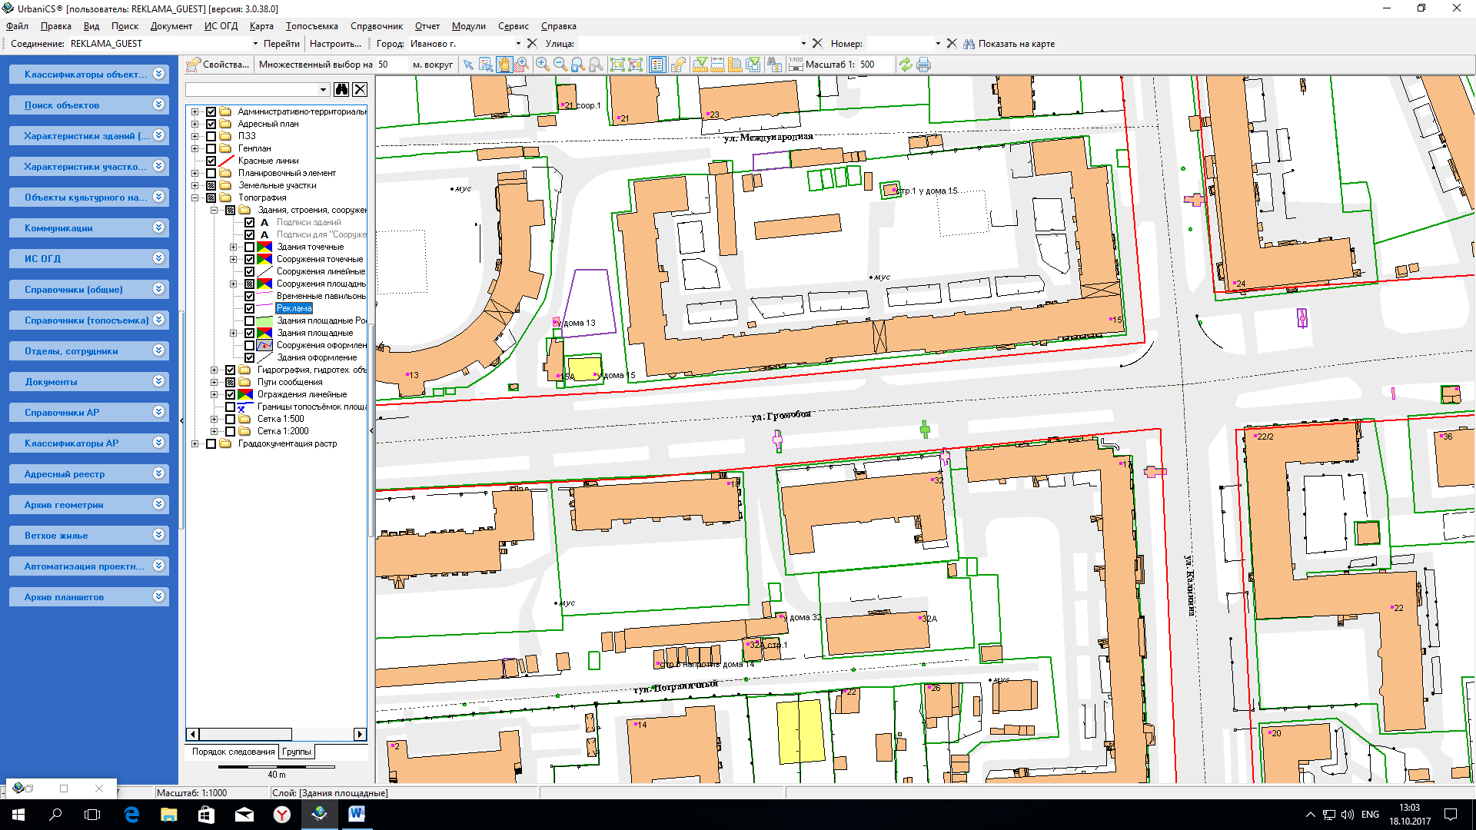
391

1

№ 392; Отдельно стоящая рекламная конструкция; Шереметевский пр., у д. 27; Две стороны - статика; 2,7*3,7 м; S=20кв.м
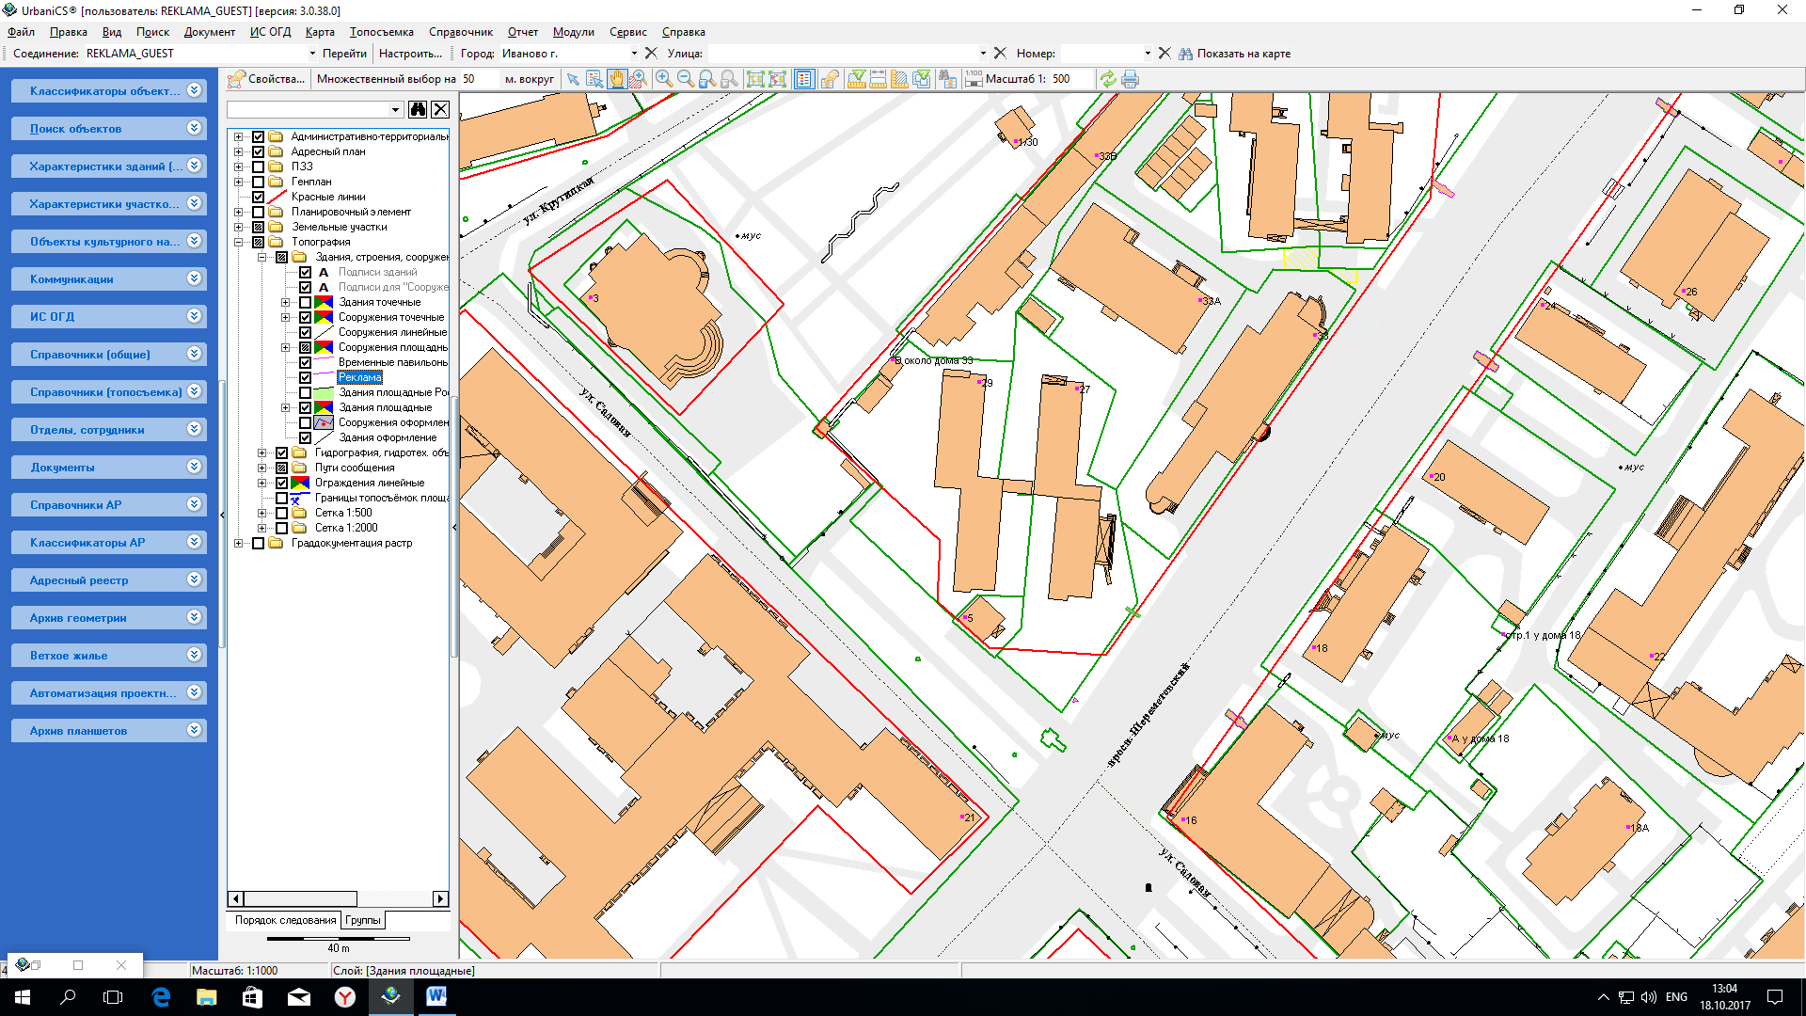
392

1

№ 394; Отдельно стоящая рекламная конструкция; ул. Ташкентская, у д. 88Б; Две стороны - статика; 3,0*6,0 м; S=36кв.м
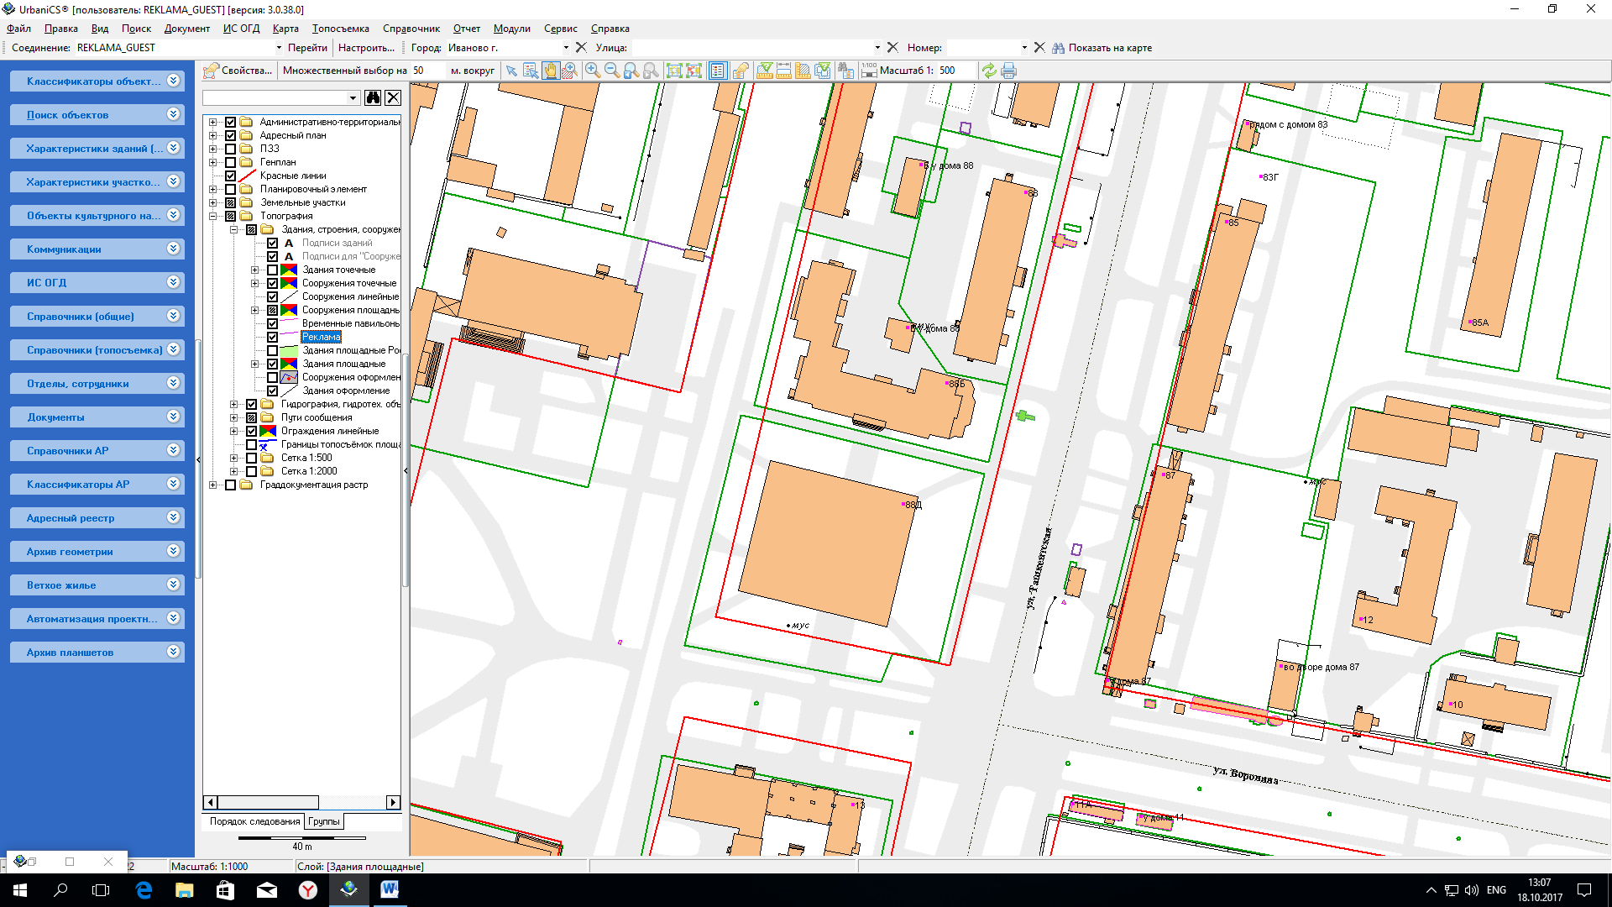
394

1

№ 395; Отдельно стоящая рекламная конструкция; ул. Рабфаковская, перекресток с ул. Красных зорь; Две стороны - статика; 3,0*6,0 м; S=36кв.м
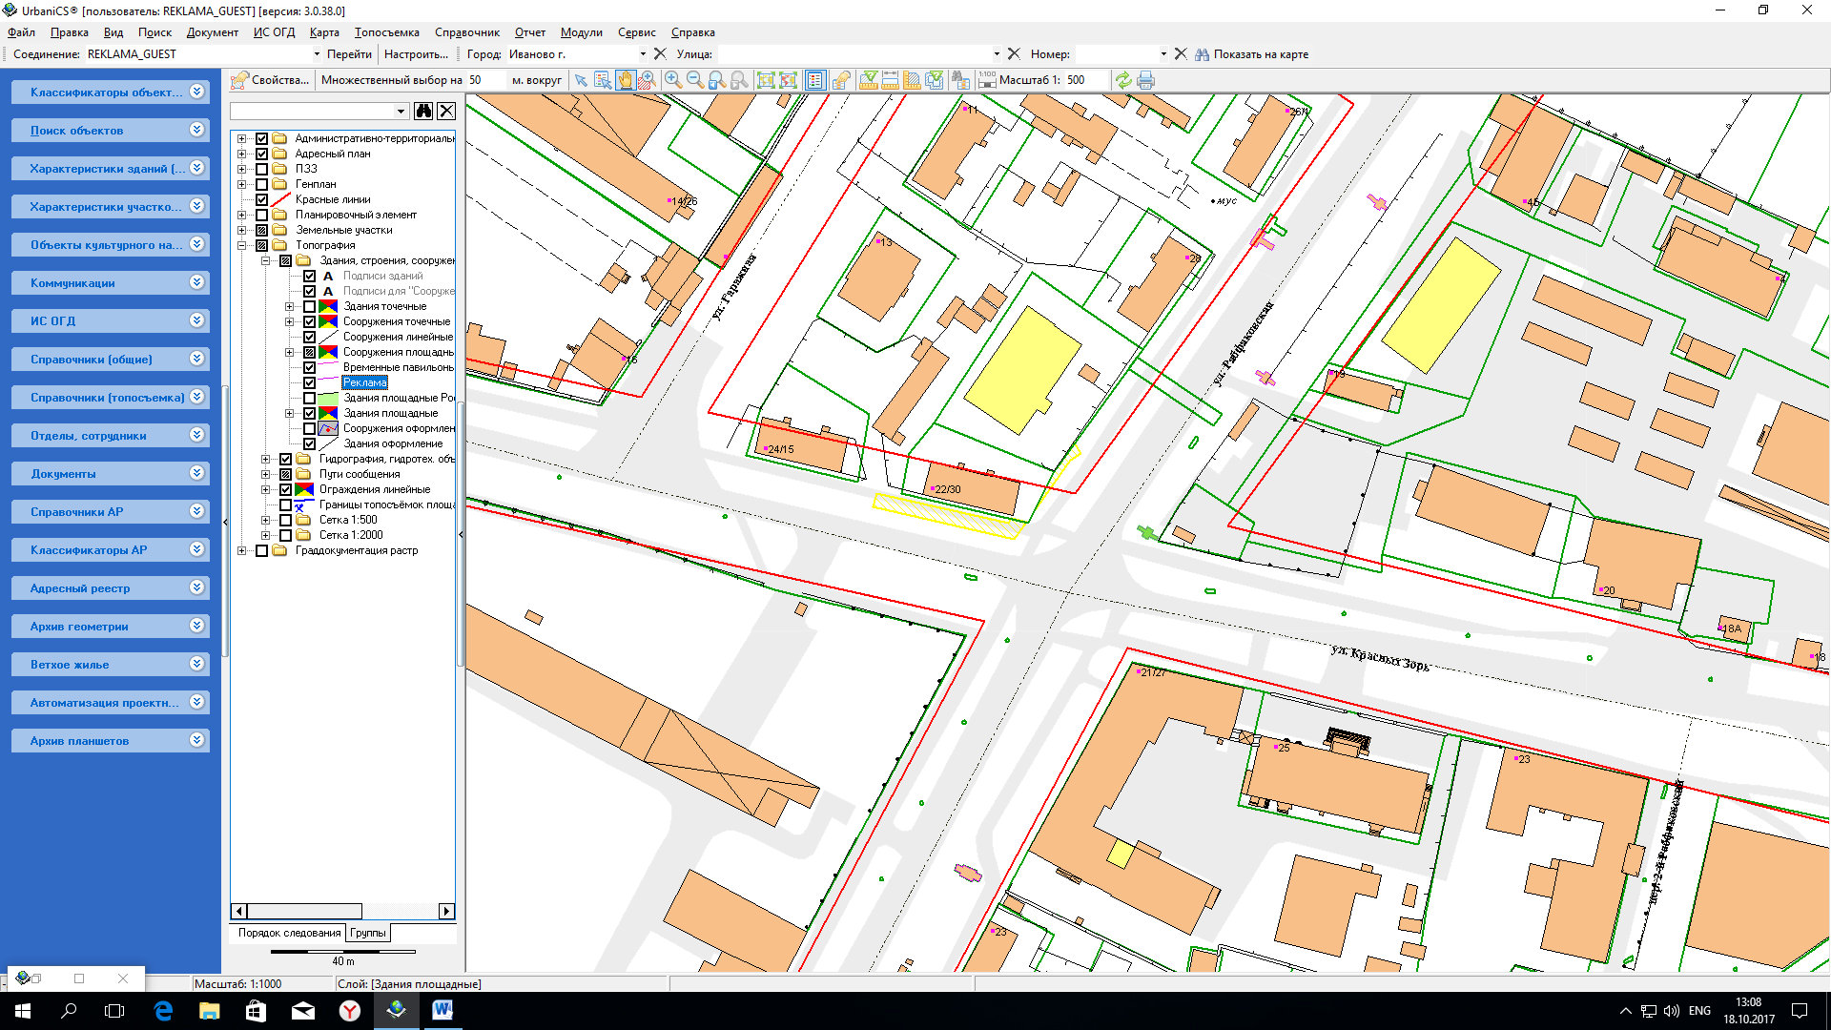
395

1

№ 396; Отдельно стоящая рекламная конструкция; ул. Рабфаковская (у д. 4 по ул. Ленинградской); Две стороны - статика; 3,0*6,0 м; S=36кв.м
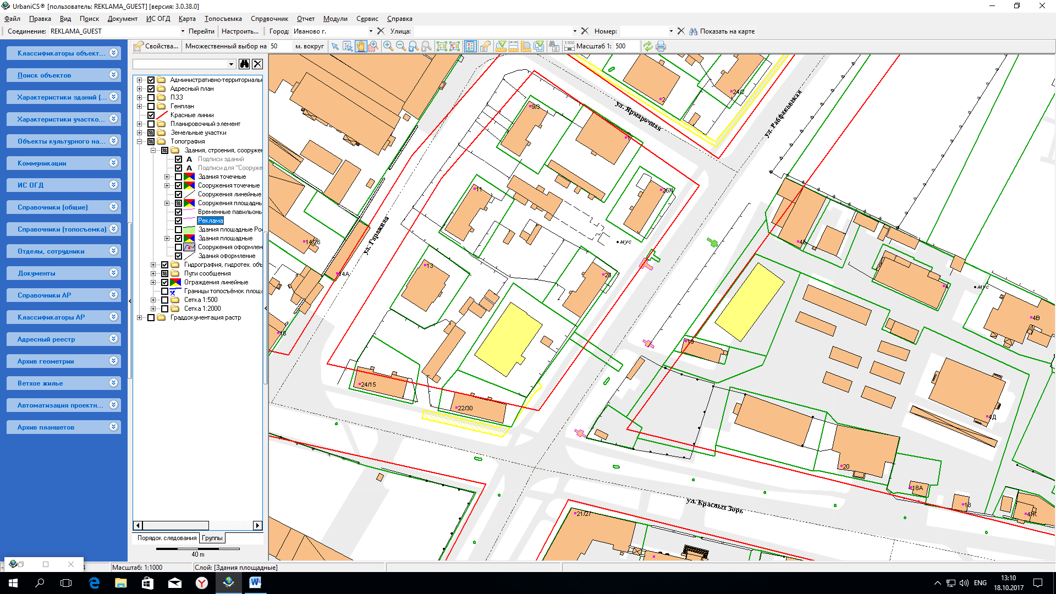
396

1

№ 397; Отдельно стоящая рекламная конструкция; пр. Текстильщиков, напротив д. 119; Две стороны - статика; 3,0*6,0 м; S=36кв.м
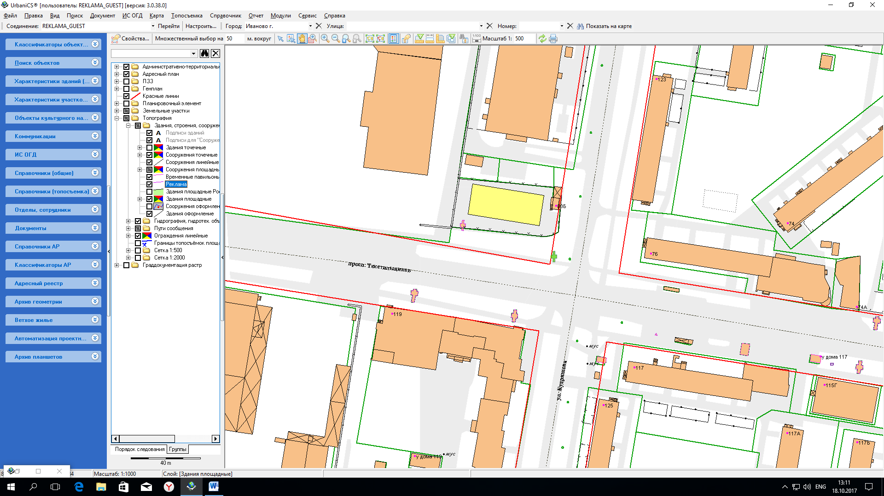
397

1

№ 398; Отдельно стоящая рекламная конструкция; ул. Лежневская, у д. 36; Две стороны - статика; 3,0*6,0 м; S=36кв.м
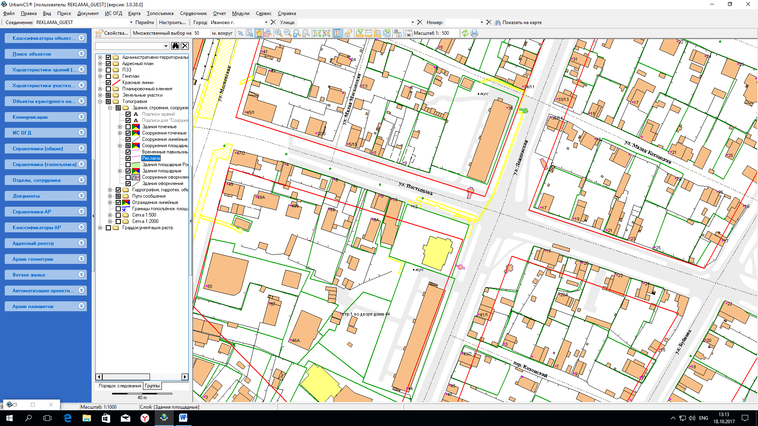
398

1

№ 399; Отдельно стоящая рекламная конструкция; ул. Полка «Нормандия-Неман» у д. 77; Две стороны - статика; 3,0*6,0 м; S=36кв.м
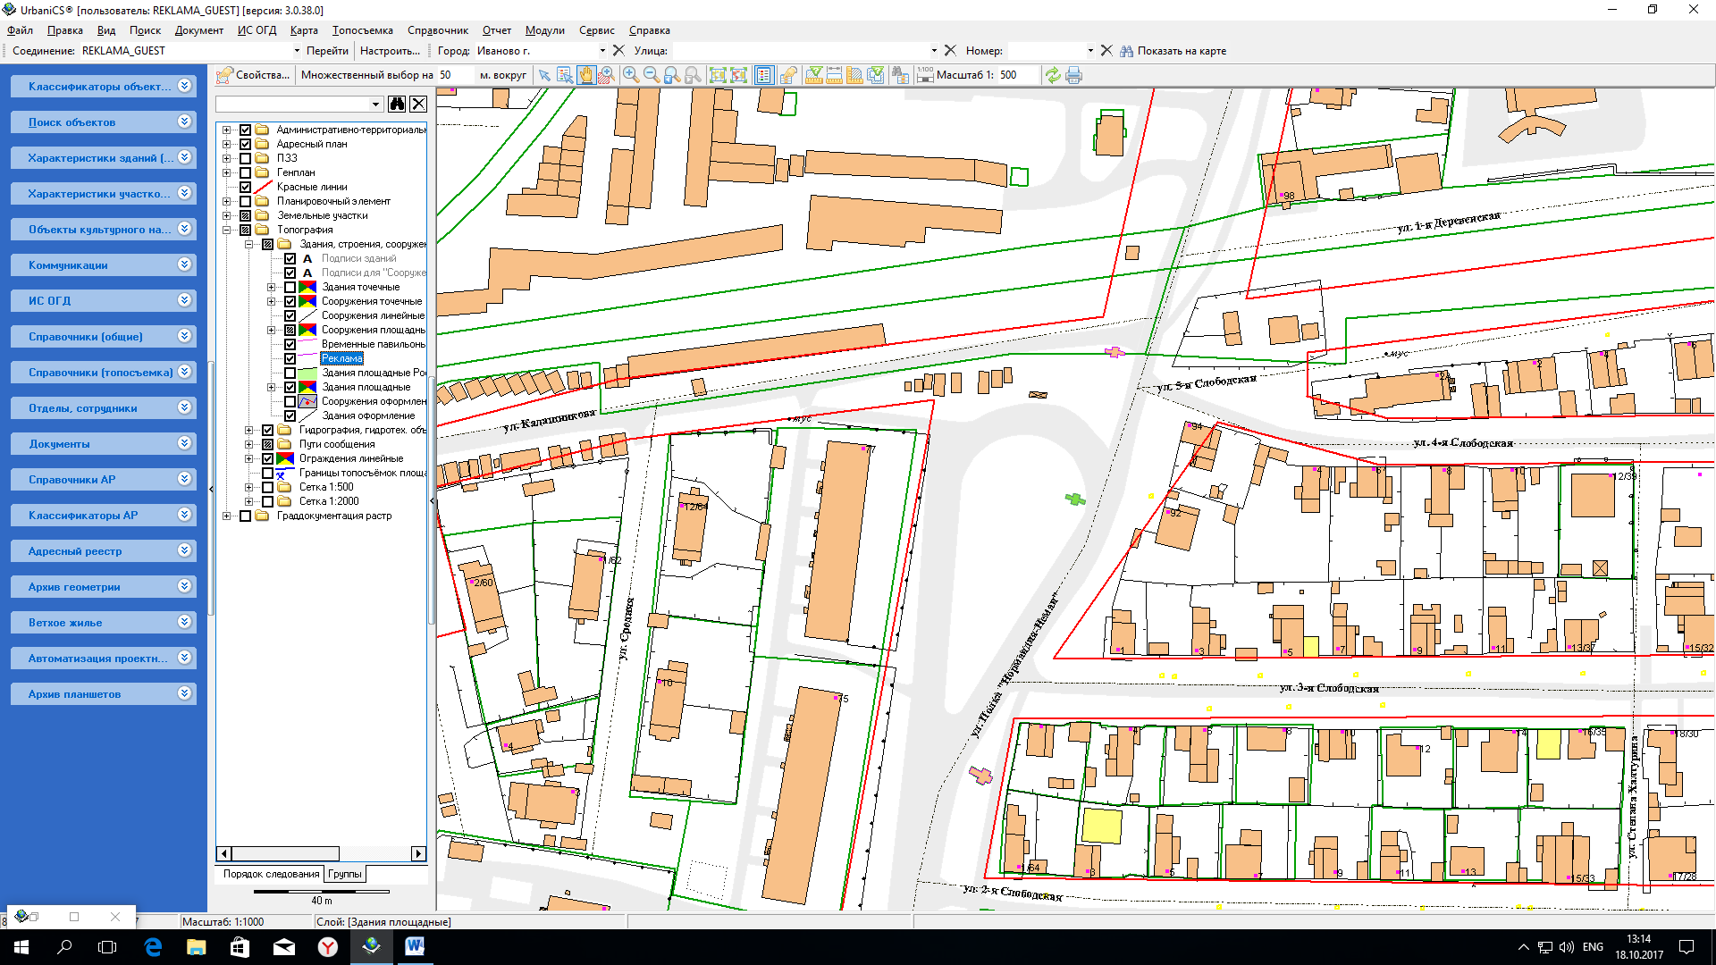
399

1

№ 400; Отдельно стоящая рекламная конструкция; ул. Куконковых у д. 141; Две стороны - статика; 3,0*6,0 м; S=36кв.м
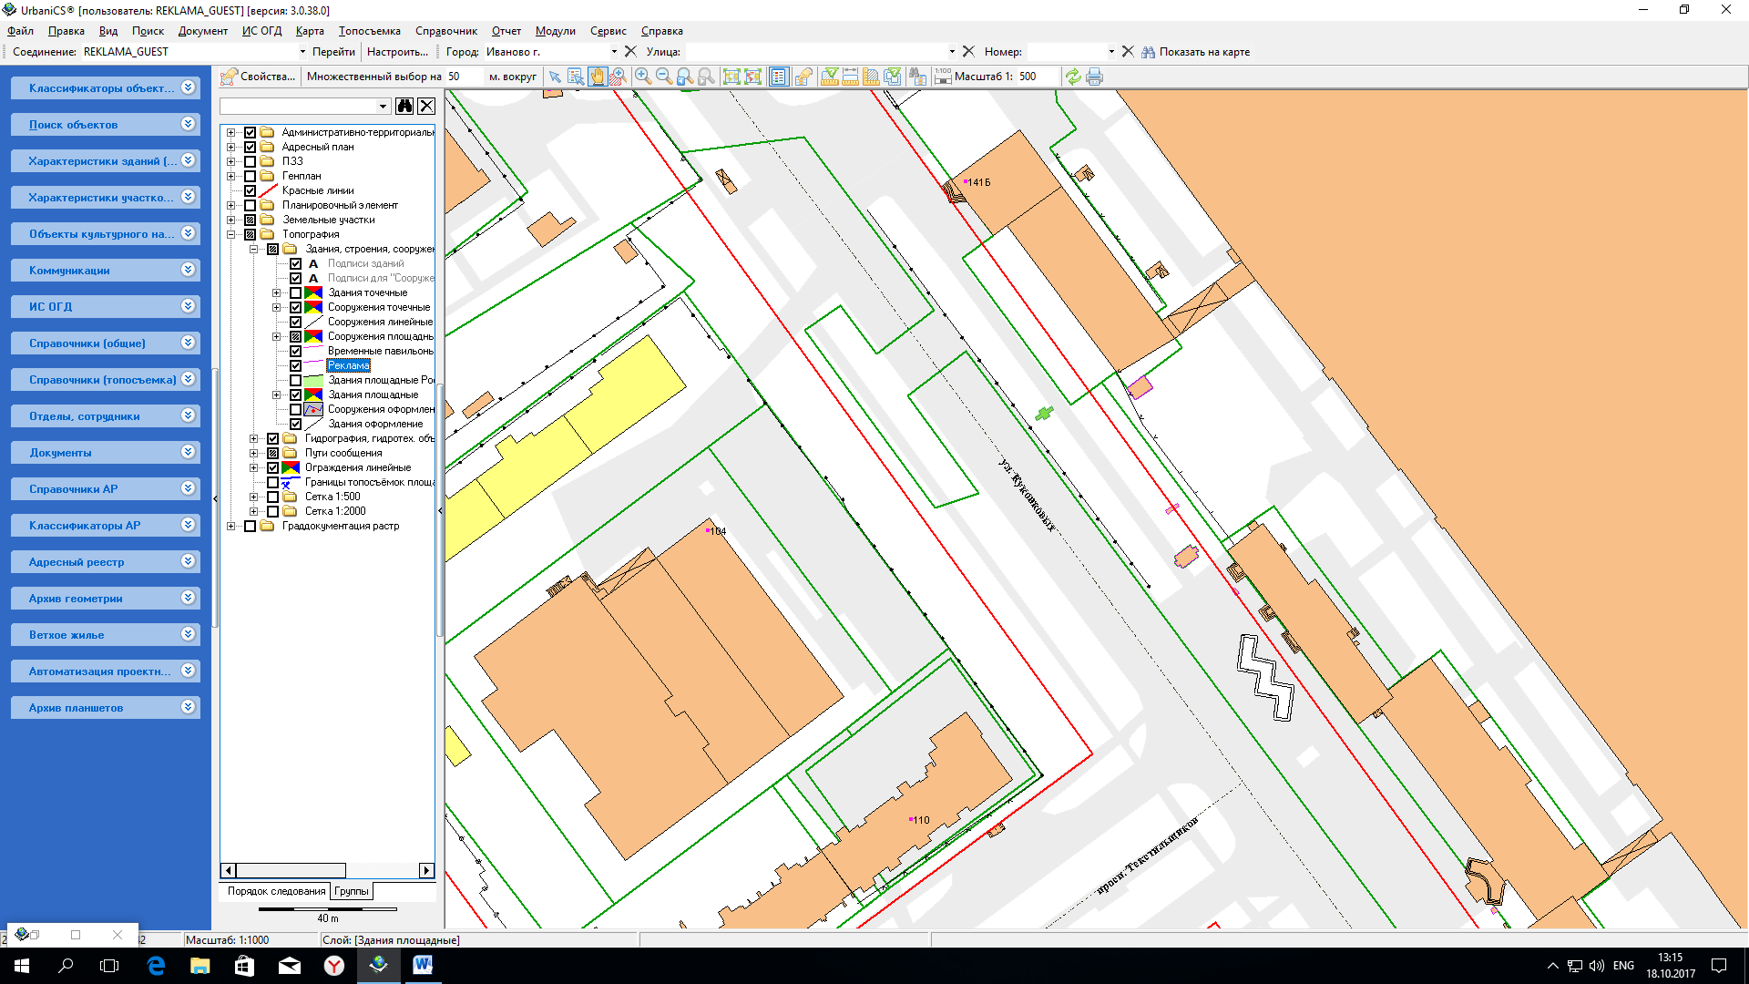
400

1

№ 401; Отдельно стоящая рекламная конструкция; ул. Велижская у д. 57; Две стороны - статика; 3,0*6,0 м; S=36кв.м
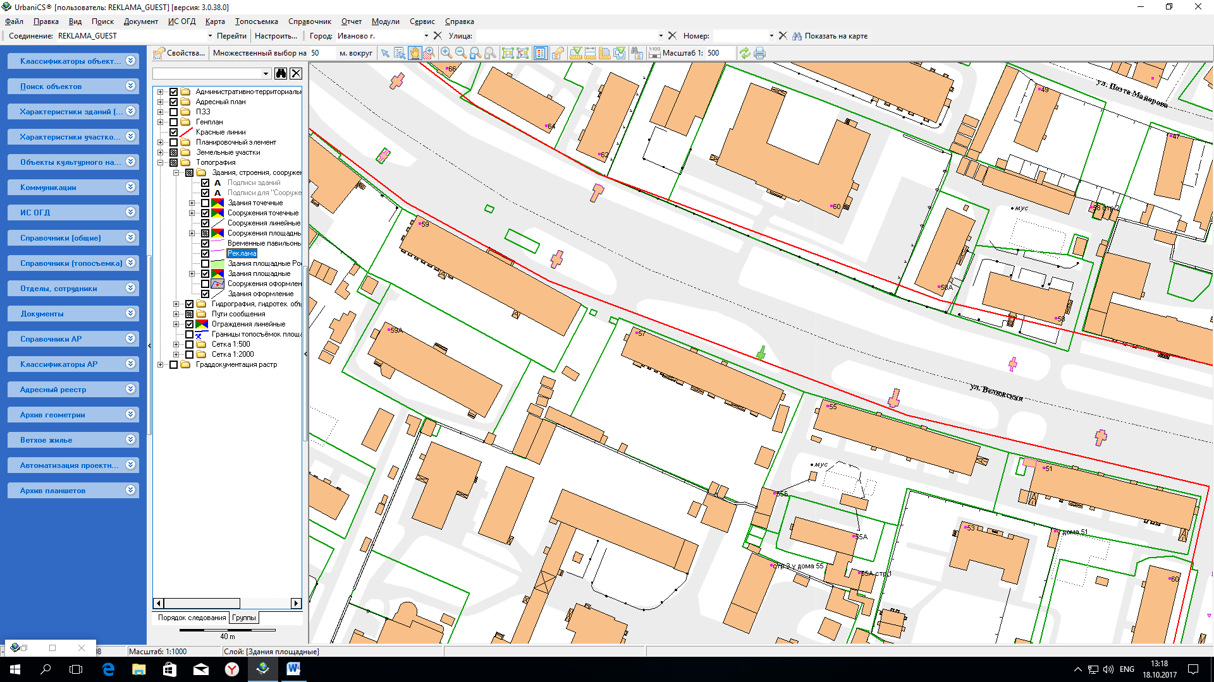
401

1

№ 402; Отдельно стоящая рекламная конструкция; ул. Лежневская, у д. 5 по ул. 2- ая Лежневская; Две стороны - статика; 3,0*6,0 м; S=36кв.м
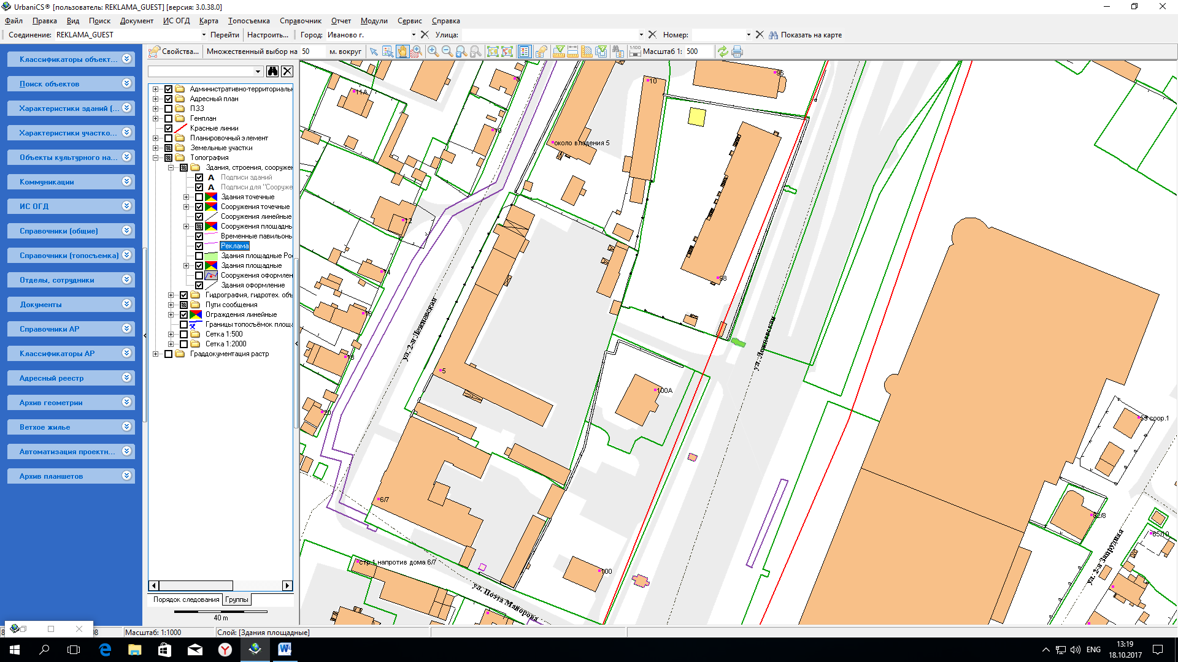
402

1

Приложение № 2
к информационному сообщению (извещению) о проведении открытого конкурса на право заключения договора на установку и эксплуатацию отдельно стоящих рекламных конструкций, лот № 1

Договор № _______
на установку и эксплуатацию отдельно стоящих рекламных конструкций

г. Иваново «___» ___________ 201_ г.

Администрация города Иванова в лице______________________________, далее по тексту договора – «Администрация», и __________________________ в лице _______________, действующего на основании ____________________, далее по тексту договора – «Рекламораспространитель», заключили настоящий договор о нижеследующем.

1. Предмет договора

1.1. Администрация предоставляет Рекламораспространителю право на использование муниципальных рекламных мест, расположенных на земельных участках, находящихся в государственной собственности до момента разграничения прав на землю или земельном участке, находящемся в муниципальной собственности, для установки и эксплуатации отдельно стоящих рекламных конструкций.
Рекламораспространитель вправе использовать муниципальные рекламные места под номером 29, 30, 62, 77, 78, 82, 83, 116, 138, 176, 227, 244, 248, 260, 262, 278, 323, 324, 329, 346, 353, 355, 381, 382, 383, 384, 385, 386, 387, 388, 389, 390, 391, 392, 394, 395, 396, 397, 398, 399, 400, 401, 402 в Схеме размещения на территории города Иванова рекламных конструкций на земельных участках, зданиях или ином недвижимом имуществе, находящихся в собственности города Иванова, либо на земельных участках, государственная собственность на которые не разграничена, либо на земельных участках, зданиях или ином недвижимом имуществе, находящихся в собственности Ивановской области, либо на земельных участках, принадлежащих на праве собственности Российской Федерации, утвержденной постановлением Администрации города Иванова от 12.10.2016 № 1842.
Типы и виды рекламных конструкций, разрешенных к размещению на муниципальных рекламных местах, площади информационных полей и технические характеристики данных рекламных конструкций определяются в соответствии со Схемой размещения на территории города Иванова рекламных конструкций на земельных участках, зданиях или ином недвижимом имуществе, находящихся в собственности города Иванова, либо на земельных участках, государственная собственность на которые не разграничена, либо на земельных участках, зданиях или ином недвижимом имуществе, находящихся в собственности Ивановской области, либо на земельных участках, принадлежащих на праве собственности Российской Федерации, утвержденной постановлением Администрации города Иванова от 12.10.2016 № 1842 (далее - Схема размещения на территории города Иванова рекламных конструкций).
1.2. Рекламораспространитель вправе установить на муниципальных рекламных местах рекламные конструкции при наличии полностью полученных согласований инженерных служб и уполномоченных органов после получения в установленном порядке разрешения на установку и эксплуатацию рекламных конструкций.

1.3. Рекламные конструкции должны быть подсвечены внешними источниками освещения.
1.4. Рекламораспространитель использует предоставленные муниципальные рекламные места согласно назначению и в порядке, предусмотренном настоящим договором и действующим законодательством, и уплачивает Администрации за его использование денежную сумму в размере, предусмотренном разделом 4 настоящего договора.

2. Права и обязанности сторон

2.1. Администрация обязуется:
2.1.1. Предоставить муниципальные рекламные места, указанные в пункте 1.1 настоящего договора, для размещения рекламных конструкций Рекламораспространителя.
2.1.2. Не создавать препятствий Рекламораспространителю при монтаже рекламных конструкций при условии наличия необходимой разрешительной документации.
2.2. Администрация вправе:
2.2.1. Осуществлять контроль за надлежащим техническим и эстетическим состоянием установленных рекламных конструкций, а также за объемом и периодичностью платежей по настоящему договору, использованием имущества по целевому назначению и выполнением Рекламораспространителем обязательств, предусмотренных настоящим договором.
2.2.2. Запрашивать у Рекламораспространителя техническую и проектную документацию, связанную с монтажом и техническим состоянием рекламных конструкций.
2.3. Рекламораспространитель вправе:
2.3.1. Использовать предоставленные рекламные места для целей, связанных с осуществлением прав владельца рекламных конструкций, в том числе с эксплуатацией, техническим обслуживанием и демонтажем.
2.4. Рекламораспространитель обязан:
2.4.1. В случае подключения к электрическим сетям города для подсветки рекламных конструкций заключить соответствующий договор с энергоснабжающей организацией. Предоставить копию данного договора в Администрацию в течение семи дней с момента заключения.
2.4.2. Установить рекламные конструкции и осуществлять их эксплуатацию в полном соответствии с выданными Администрацией разрешением на установку и эксплуатацию, условиями настоящего договора, требованиями действующего законодательства.
2.4.3. При монтаже и демонтаже рекламных конструкций соблюдать условия согласующих организаций.
2.4.4. В случаях прекращения либо досрочного расторжения, одностороннего отказа от настоящего договора, а также в случае аннулирования разрешений на установку рекламных конструкций или признания их недействительным произвести демонтаж рекламных конструкций, установленных в соответствии с пунктом 1.1 настоящего договора, в течение месяца с момента прекращения либо досрочного расторжения договора с последующим приведением рекламных мест в первоначальное состояние в течение трех дней.
2.4.5. Содержать рекламные конструкции в полной исправности, пожаро- и электробезопасном, надлежащем эстетическом и санитарном состоянии в соответствии с действующими правилами, положениями и регламентами.
2.4.6. Возместить расходы, понесенные лицом, производившим принудительный демонтаж рекламных конструкций, а также расходы, связанные с хранением и утилизацией демонтированных рекламных конструкций, в течение одного месяца от даты демонтажа.
2.4.7. Использовать рекламные конструкции только в целях размещения рекламы, социальной рекламы.
2.4.8. Не производить без уведомления Администрации замену рекламных конструкций на другие по размеру, форме, проектной документации, принципу и особенностям эксплуатации.
2.4.9. Своевременно производить текущий ремонт рекламных конструкций и нести все расходы по их содержанию и эксплуатации в соответствии с условиями договора.
2.4.10. Своевременно в случаях, предусмотренных действующим законодательством и настоящим договором, производить проверку технического состояния рекламных конструкций.
2.4.11. Провести при необходимости работы по сбору технических условий организаций, осуществляющих эксплуатацию сетей инженерно-технического обеспечения, предусматривающих максимальную нагрузку и сроки подключения к сетям инженерно-технического обеспечения, для размещения рекламных конструкций. Предоставлять по запросу Администрации техническую и проектную документацию, связанную с монтажом и техническим состоянием рекламных конструкций.
2.4.12. Вносить плату в размере, порядке и в сроки, установленные разделом 4 настоящего договора.
2.4.13. Своевременно предоставлять Администрации копии финансовых документов, подтверждающих оплату по настоящему договору.
2.4.14. За счет собственных средств поддерживать прилегающую к рекламным конструкциям территорию в надлежащем санитарно-техническом состоянии в соответствии с Правилами благоустройства города Иванова, утвержденными решением Ивановской городской Думы от 27.06.2012 № 448.
2.4.15. Особые условия (согласно критериям конкурса и предложениям победителя конкурса).
2.4.15.1. Цена за право заключения договора на установку и эксплуатацию рекламных конструкций составляет _______________ (_________________________) руб.
2.4.15.2. Обязательства по использованию рекламных мест в социальных программах:
_________________________________________________________________________2.4.15.3. Обязательства по благоустройству:
_________________________________________________________________________

3. Срок договора

3.1. Настоящий договор вступает в силу с момента подписания его сторонами и действует в течение десяти лет.

4. Расчеты по договору

4.1. Расчет платы по настоящему договору производится в соответствии с Порядком расчета размера оплаты по договорам на установку и эксплуатацию рекламных конструкций на имуществе, находящемся в собственности или в ведении муниципального образования городской округ Иваново (приложение № 2 к решению Ивановской городской Думы от 20.12.2006 № 315 в действующей редакции).
Получателем денежных средств от Рекламораспространителя по настоящему договору является Администрация.
Оплата по настоящему договору составляет ___________руб. _____коп. (___________________________________________________________________) ежегодно.
Администрация вправе в случае изменения в установленном порядке базовой ставки и коэффициентов расчета в одностороннем порядке изменить плату по настоящему договору.
В этом случае Администрация направляет Рекламораспространителю соответствующее уведомление об изменении платы по договору, которое принимается Рекламораспространителем в безусловном порядке.
4.2. Оплата производится ежеквартально в течение года равными частями на основании счета, выставляемого Администрацией.
Первый платеж производится в течение десяти банковских дней после подписания настоящего договора за квартал, в котором заключен настоящий договор.
В последующие периоды оплата производится за десять дней до первого месяца квартала, за который вносится платеж.
4.3. Датой оплаты считается дата списания денежных средств со счета плательщика, подтвержденная платежным документом с отметкой банка.

5. Размещение социальной рекламы

5.1. Рекламораспространитель обязан за свой счет размещать социальную рекламу на принадлежащих ему рекламных конструкциях, установленных в соответствии с настоящим договором, в пределах пяти процентов годового объема распространяемой им рекламы.
5.2. Заказчиком по размещению социальной рекламы выступает Администрации города Иванова в лице управления по делам наружной рекламы, информации и оформления города, которая направляет заявку на размещение социальной рекламы.
5.3. В случае однократного неисполнения обязательств по размещению социальной рекламы Администрация вправе отказаться от договора в одностороннем порядке.

6. Ответственность сторон

6.1. Стороны несут ответственность за неисполнение или ненадлежащее исполнение условий договора и принятых на себя обязательств в соответствии с положениями настоящего договора и действующим законодательством РФ.
6.2. В случае нарушения Рекламораспространителем Положения об установке рекламных конструкций на территории муниципального городского округа Иваново и требований настоящего договора последний обязан устранить их в течение пяти дней с момента получения соответствующего предписания Администрации.
6.3. При несоблюдении Рекламораспространителем сроков демонтажа, указанных в договоре, Рекламораспространитель выплачивает по требованию Администрации неустойку, размер которой составляет двойной размер суммы оплаты за день по договору, за каждый день просрочки.
В случае невыполнения в установленный срок Рекламораспространителем своей обязанности по демонтажу рекламных конструкций Администрация вправе самостоятельно осуществить демонтаж рекламной конструкции с последующим отнесением расходов на Рекламораспространителя. В этом случае Администрация не несет перед Рекламораспространителем ответственности за убытки, возникшие у него вследствие такого демонтажа.
6.4. За несвоевременное внесение платы по договору Рекламораспространитель уплачивает пени в размере 0,1% от суммы просроченного платежа за каждый день просрочки. Уплата пени не освобождает Рекламораспространителя от необходимости внесения платы в соответствии с условиями настоящего договора. Оплата пени производится на основании счета, выставляемого управлением по делам наружной рекламы, информации и оформления города Администрации города Иванова.
6.5. Окончание срока действия настоящего договора не освобождает стороны от ответственности за нарушение условий договора.

7. Изменение, расторжение и прекращение договора

7.1. Настоящий договор может быть досрочно расторгнут или изменен по соглашению сторон.
7.2. Администрация вправе досрочно отказаться от исполнения договора в одностороннем порядке и инициировать процедуру аннулирования разрешения на установку и эксплуатацию рекламной конструкции в следующих случаях:
а) неоплаты в предусмотренный настоящим договором срок, если просрочка платежа составляет более десяти рабочих дней;
б) если разрешения на установку и эксплуатацию рекламных конструкций будут признаны недействительными;
в) если Рекламораспространитель нарушает условия настоящего договора либо требования Положения об установке рекламных конструкций на территории муниципального городского округа Иваново;
г) неисполнения предписания о нарушениях нормативных правовых актов, регламентирующих установку и эксплуатацию рекламных конструкций;
д) неисполнения Рекламораспространителем подпункта 2.4.15 настоящего договора;
е) принятия в установленном порядке решения о предоставлении земельных участков, на которых размещены рекламные конструкции, под капитальное строительство;
ж) если по вине Рекламораспространителя произошло уничтожение или повреждение зеленых насаждений вблизи установленной рекламной конструкции.

8. Заключительные положения

8.1. Все изменения и/или дополнения к настоящему договору вносятся письменно по согласованию полномочными представителями сторон.
8.2. Все приложения и дополнительные соглашения к настоящему договору являются его неотъемлемыми частями.
8.3. Настоящий договор составлен на русском языке в двух экземплярах, обладающих равной юридической силой, по одному экземпляру для каждой стороны.
8.4. Обо всех изменениях организационно-правовой формы, юридического адреса или иных реквизитов юридического лица стороны обязаны уведомлять друг друга в течение десяти дней с даты совершения таких изменений.
8.5. В случае невозможности урегулирования споров путем переговоров в досудебном порядке Стороны вправе обратиться в Арбитражный суд Ивановской области.

9. Адреса, реквизиты и подписи сторон

Администрация:  Администрация города Иванова  153000, г. Иваново, пл. Революции, д. 6 | Рекламораспространитель:  _______________________________________  _______________________________________  _______________________________________  _______________________________________

Приложение № 3
к информационному сообщению (извещению) о проведении открытого конкурса на право заключения договора на установку и эксплуатацию отдельно стоящих рекламных конструкций, лот № 1

Заявка
на участие в открытом конкурсе лот № 1
на право заключения договора на установку и эксплуатацию
отдельно стоящей рекламной конструкции по адресу:

г. Иваново, _________________________________________________________________

Претендент _____________________________________________________________________________
(организационно-правовая форма, наименование претендента)

в лице________________________________________________________________________
(должность, фамилия, имя, отчество руководителя)

сообщает о своем согласии участвовать в открытом конкурсе на условиях, указанных в извещении о проведении конкурса.

Уведомляем, что

_____________________________________________________________________________
(организационно-правовая форма, наименование претендента)

не является неплатежеспособным, не находится в процессе ликвидации, не признано несостоятельным (банкротом), деятельность не приостановлена.

________________________  (должность руководителя) | _________________________  (дата, личная подпись) | _______________________  (расшифровка подписи)

М.П.

Приложение № 4
к информационному сообщению (извещению) о проведении открытого конкурса на право заключения договора на установку и эксплуатацию отдельно стоящих рекламных конструкций, лот № 1

Конкурсные предложения участника конкурса

_____________________________________________________________________________
(полное наименование, адрес (для юридического лица)

_____________________________________________________________________________
(фамилия, имя, отчество, адрес регистрации места жительства (для физического лица)

1. Предложение участника конкурса по цене за право заключения договора на установку и эксплуатацию отдельно стоящей рекламной конструкции:
__________________________________________________________________________________________________________________________________________________________
(указать цифрами и прописью)

2. Предложение участника конкурса по использованию рекламных мест в социальных программах (предложение должно быть не менее пяти процентов общего годового объема распространяемой рекламы (не менее 18 дней в году):

____________________________________________________________________________
(указать цифрами и прописью)

3. Предложения участника по благоустройству (количество метров от края информационного поля рекламной конструкции, в пределах которых участник готов производить за свой счет благоустройство и уборку территории):

_____________________________________________________________________________

_____________________________________________________________________________
(должность руководителя)
__________________ ____________________
(расшифровка подписи) (подпись)

М.П.

«___» _______________ 2017г.

